অধ্যায় ১৩
অধ্যায় ১৩ · ফ্লোট সুইচ
পরিচিতি ও কাজের নীতি · প্রকারভেদ · গায়ের রেটিং · সরাসরি ও কন্টাক্টর সংযোগ · সিঙ্গেল ও ডাবল কন্ডিশন

এই অধ্যায় শেষে শিক্ষার্থী —
▸ ফ্লোট সুইচ কী, কোথায় বসে এবং কী কাজ করে তা বলতে পারবে।
▸ ফ্লোটের ভেতরের বল, লিভার ও মাইক্রোসুইচের কাজ ব্যাখ্যা করতে পারবে।
▸ COM, NO ও NC — তিনটি কন্টাক্টের অর্থ বুঝে ফ্লোট ওঠা-নামার সঙ্গে কোনটি বন্ধ হয় তা বলতে পারবে।
▸ কেবল-ফ্লোট, ভার্টিক্যাল, আর্ম ও যান্ত্রিক বল-কক — প্রকারভেদ চিনতে শিখবে।
▸ গায়ের লেখা পড়ে রেজিস্টিভ ও ইনডাক্টিভ রেটিং, আইপি রেটিং ও কেবলের ধরন বের করতে পারবে।
▸ মাল্টিমিটারের কন্টিনিউইটি মোডে তিন তারের কোনটি COM, কোনটি NO আর কোনটি NC তা বের করতে পারবে।
▸ পাম্পের ফুল-লোড কারেন্ট হিসাব করে সিদ্ধান্ত নিতে সক্ষম হবে — সরাসরি সংযোগ চলবে, না ম্যাগনেটিক কন্টাক্টর লাগবে।
▸ সিঙ্গেল কন্ডিশনে এক ফ্লোট সুইচ দিয়ে পাম্প নিয়ন্ত্রণের সংযোগ করতে পারবে।
▸ ডাবল কন্ডিশনে দুই ট্যাংকের দুই ফ্লোট সুইচ সিরিজে জুড়ে ড্রাই রান ঠেকাতে পারবে।
▸ ভরার কাজে NC আর খালি করার কাজে NO — কোনটি কখন, তা বেছে নিতে জানবে।
▸ ফ্রি কেবলের দৈর্ঘ্য বদলে সুইচিং ডিফারেনশিয়াল ঠিক করতে পারবে।
▸ ফ্লোট সুইচের সাধারণ ত্রুটি ধরতে ও প্রতিকার করার দক্ষতা অর্জন করবে।

ছাদের ট্যাংকে পানি তোলার কাজটি এ দেশের প্রায় প্রতিটি বাড়িতে একই রকম — কেউ একজন নিচে নেমে সুইচ টেপে, তারপর ভুলে যায়। আধ ঘণ্টা পরে ছাদ থেকে পানি গড়াতে থাকে, দেয়ালে শ্যাওলা পড়ে, আর মাসের শেষে বিলটি অন্যদের চেয়ে বেশি আসে। উল্টোটিও ঘটে: রিজার্ভার খালি হয়ে গেছে, অথচ পাম্প চলছেই — আধ ঘণ্টা শুকনো চলার পর ইম্পেলারের সিল পুড়ে যায়, তারপর নতুন পাম্প।
এই দুটি সমস্যারই একটিই ছোট সমাধান — ফ্লোট সুইচ। জিনিসটির দাম সামান্য, লাগাতে আধ ঘণ্টার বেশি লাগে না, আর ভেতরের কৌশলটি এতই সরল যে একবার কেটে খোলা ছবি দেখলেই বোঝা যায়: একটি ইস্পাতের বল একদিক থেকে আরেক দিকে গড়িয়ে যায়, আর গড়িয়ে গিয়ে একটি মাইক্রোসুইচের পিন চাপে। ব্যস, ওটুকুই।
কিন্তু সরল জিনিস ভুলভাবে লাগানোও সহজ। বাজারচলতি সুইচের গায়ে যে দুটি কারেন্ট লেখা থাকে, তার মধ্যে কোনটি পাম্পের জন্য প্রযোজ্য — এটি না জেনে লাগালে ছ'মাসের মাথায় কন্টাক্ট পুড়ে সুইচ আটকে যায়। আবার তিনটি তারের কোনটি COM সেটি না মিলিয়ে জুড়লে পাম্প উল্টো কাজ করে — ট্যাংক ভরলে চালু হয়, খালি হলে বন্ধ।
এই অধ্যায়ে তাই তিনটি ধাপ। প্রথমে যন্ত্রটি চেনা — ভেতরে কী আছে, গায়ে কী লেখা, তিন তারের কোনটি কী। তারপর সিদ্ধান্ত — সুইচটি দিয়ে সরাসরি পাম্প চালানো যাবে, নাকি মাঝখানে কন্টাক্টর লাগবে। শেষে সংযোগ — এক ট্যাংকের সিঙ্গেল কন্ডিশন আর দুই ট্যাংকের ডাবল কন্ডিশন। অধ্যায় ৭-এ মোটরের যে অ্যাম্পিয়ার হিসাব শেখা হয়েছে, এই অধ্যায়ের সব সিদ্ধান্ত সেটির উপরেই দাঁড়ানো।

১৩.১ ফ্লোট সুইচ কাকে বলে
নাম শুনেই কাজটি আধেক বোঝা যায় — ফ্লোট মানে ভাসমান বস্তু, আর সুইচ মানে সংযোগ কাটা-জোড়া করার যন্ত্র। পানির উপর একটি ফাঁপা খোলস ভাসিয়ে দাও; পানি বাড়লে ওটি উঠবে, কমলে নামবে। সেই ওঠানামাকে যদি একটি কন্টাক্টের সঙ্গে বেঁধে দেওয়া যায়, তাহলে পানির উচ্চতাই সুইচ টিপবে — মানুষ লাগবে না।
📘 সংজ্ঞা — ফ্লোট সুইচ
যে সুইচ তরলের উপরে ভাসমান একটি খোলসের ওঠানামা থেকে নিজে নিজেই বৈদ্যুতিক সংযোগ চালু বা বন্ধ করে, তাকে ফ্লোট সুইচ (Float Switch) বা লেভেল সুইচ (Level Switch) বলে।

ফ্লোট সুইচ নিজে পাম্প চালায় না — চালায় ম্যাগনেটিক কন্টাক্টরের কয়েল, আর কন্টাক্টর চালায় পাম্প। এই ভাগাভাগিটি গোড়াতেই মাথায় ঢুকিয়ে নেওয়া দরকার, কারণ এর উপরেই এই অধ্যায়ের বাকি সব সিদ্ধান্ত দাঁড়ানো।

১৩.১.১ কেন হাতে চালানো ছেড়ে দিতে হয়
হাতে সুইচ টেপার তিনটি ক্ষতি মাঠেই দেখা যায়। এক, ট্যাংক উপচে পড়া — ছাদে জমা পানি ছাদের ঢালাই ভিজিয়ে রাখে, দু-তিন বছরে রড ধরে ফাটল বেরোয়। দুই, ড্রাই রান — রিজার্ভার খালি হওয়ার পরও পাম্প চললে সিল ও বেয়ারিং শুকনো ঘষা খায়, আধ ঘণ্টাতেই পাম্প শেষ। তিন, নষ্ট বিদ্যুৎ, যেটি প্রতি মাসের বিলে দেখা যায় কিন্তু কেউ হিসাব করে না।
বিএনবিসি ২০১২-র পার্ট ৮, অধ্যায় ১-এর ধারা ১.৩.২৭(ঘ) বলছে, ভোল্টেজ পড়ে গিয়ে বা সরবরাহ চলে গিয়ে মোটর বন্ধ হলে সেটি যেন নিজে থেকে আবার চালু না হয়, তার ব্যবস্থা রাখতে হবে। ঠিক তার পরেই ধারাটি একটি ছাড় দিয়েছে — কোনো স্বয়ংক্রিয় নিয়ন্ত্রক দিয়ে থেমে থেমে মোটর চালানোর ব্যবস্থা এই নিষেধের আওতায় পড়ে না, যদি অপ্রত্যাশিত চালু হওয়ার বিপদ ঠেকাতে অন্য যথেষ্ট সাবধানতা নেওয়া থাকে। ফ্লোট সুইচ সেই স্বয়ংক্রিয় নিয়ন্ত্রকই। শর্তটুকুও মনে রাখা দরকার — পাম্পের কাছে একটি আইসোলেটর বা ডিপি সুইচ থাকতেই হবে, নইলে মেরামতের সময় ফ্লোট নিজে থেকে পাম্প চালু করে দিতে পারে।
⚠ নিরাপত্তা সতর্কতা
পাম্পে হাত দেওয়ার আগে ফ্লোট সুইচের এমসিবি অফ করাই যথেষ্ট নয় — পাম্পের নিজের ডিপি সুইচও অফ করে তালা দিতে হবে বা হ্যান্ডেল খুলে রাখতে হবে। অটো ব্যবস্থায় সুইচ 'অফ' দেখতে থাকলেও পানি নেমে গেলেই কন্টাক্ট বন্ধ হয়ে মোটর ঘুরে উঠবে।

গোটা ব্যবস্থাটি একসঙ্গে দেখলে জায়গাগুলো মনে থাকে — নিচে আন্ডারগ্রাউন্ড রিজার্ভার, তার পাশে পাম্প, ছাদে ট্যাংক আর ট্যাংকের ভেতরে ঝুলন্ত ফ্লোট সুইচ। ফ্লোট থেকে সরু একটি কন্ট্রোল কেবল নেমে আসে দেয়ালের ডিবি পর্যন্ত, আর ডিবি থেকে মোটা পাওয়ার কেবল যায় পাম্পে।
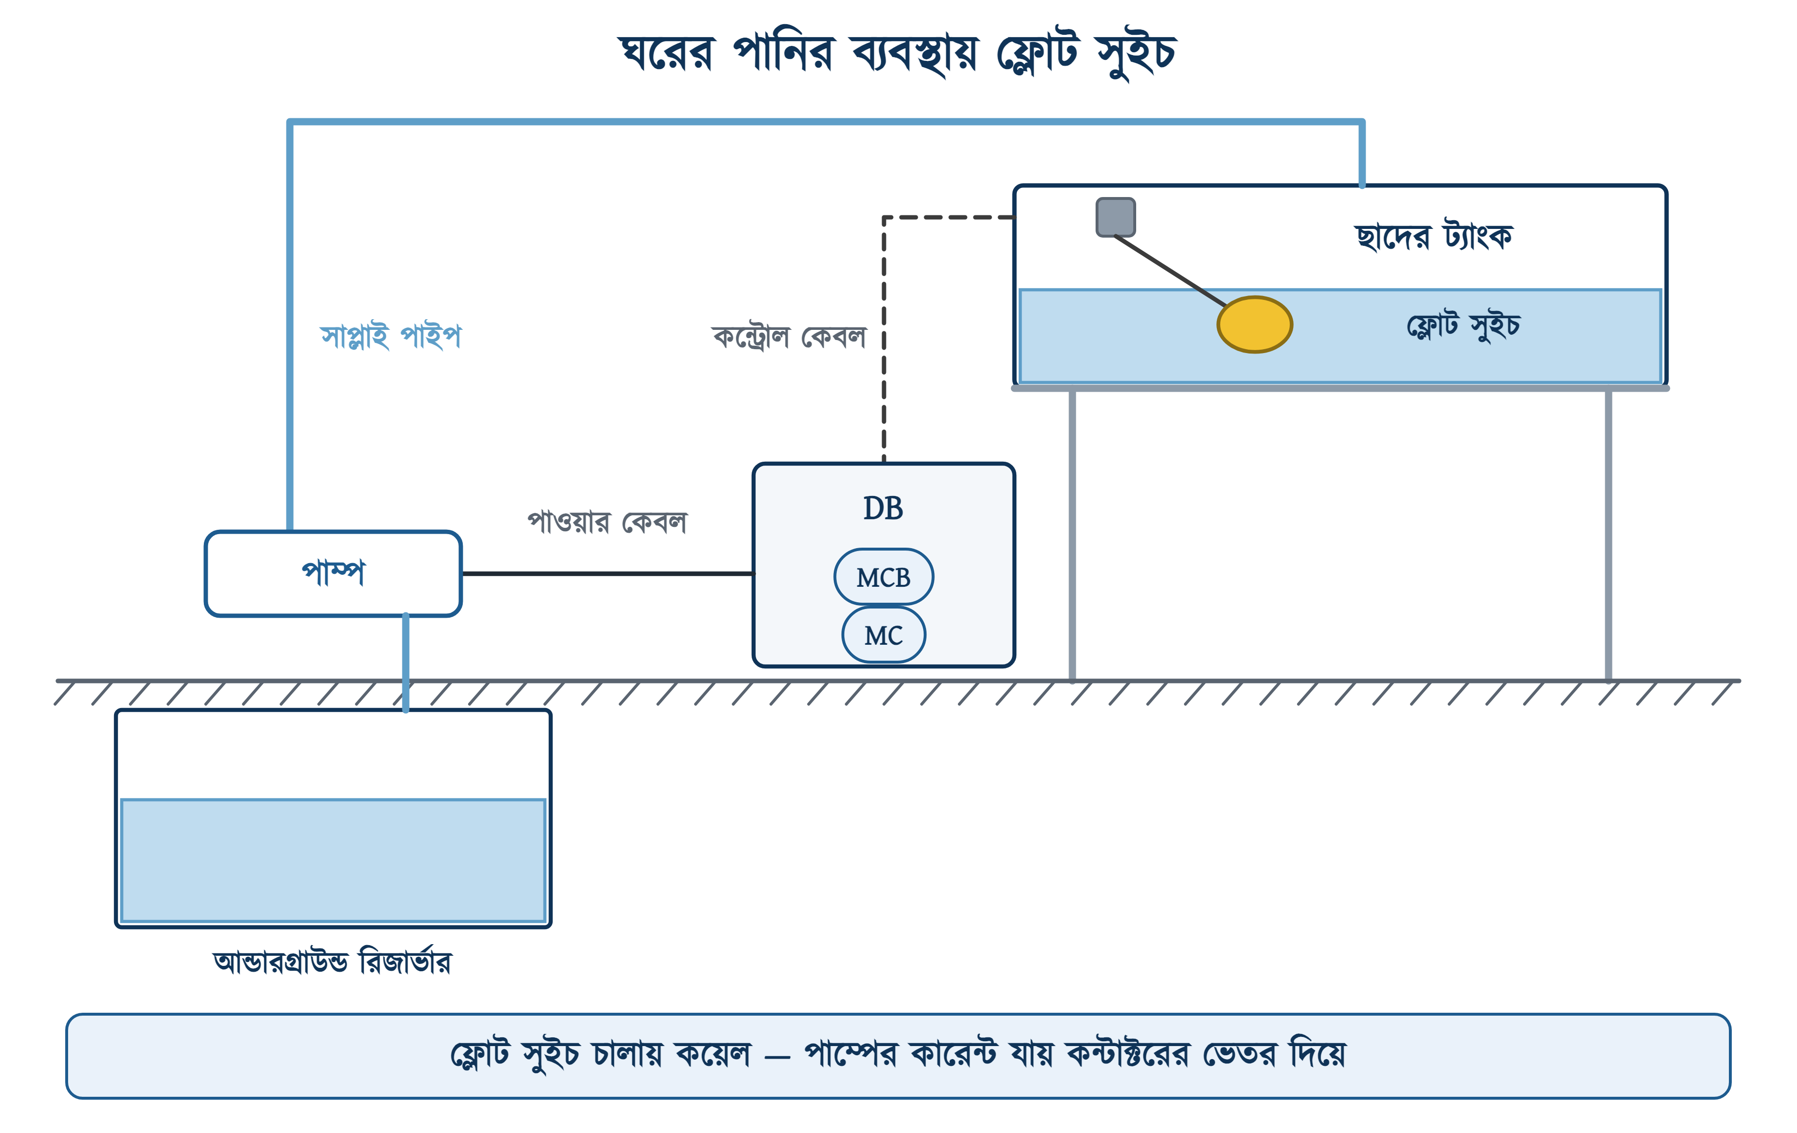
চিত্র ১৩.১: আন্ডারগ্রাউন্ড রিজার্ভার থেকে ছাদের ট্যাংক — ফ্লোট সুইচ কোথায় বসে

১৩.২ গঠন ও কাজের নীতি

১৩.২.১ বাইরের অংশ
বাজারে যে ফ্লোট সুইচ সবচেয়ে বেশি চলে সেটি কেবল-ফ্লোট বা টিদার টাইপ — নাশপাতির মতো একটি প্লাস্টিকের খোলস, তা থেকে বেরোনো একটি মোটা রাবার-খোলসের কেবল, আর কেবলের গায়ে আঁটা একটি ভারী কাউন্টার-ওয়েট। খোলসটি ফাঁপা, ভেতরে বাতাস — তাই ভাসে।
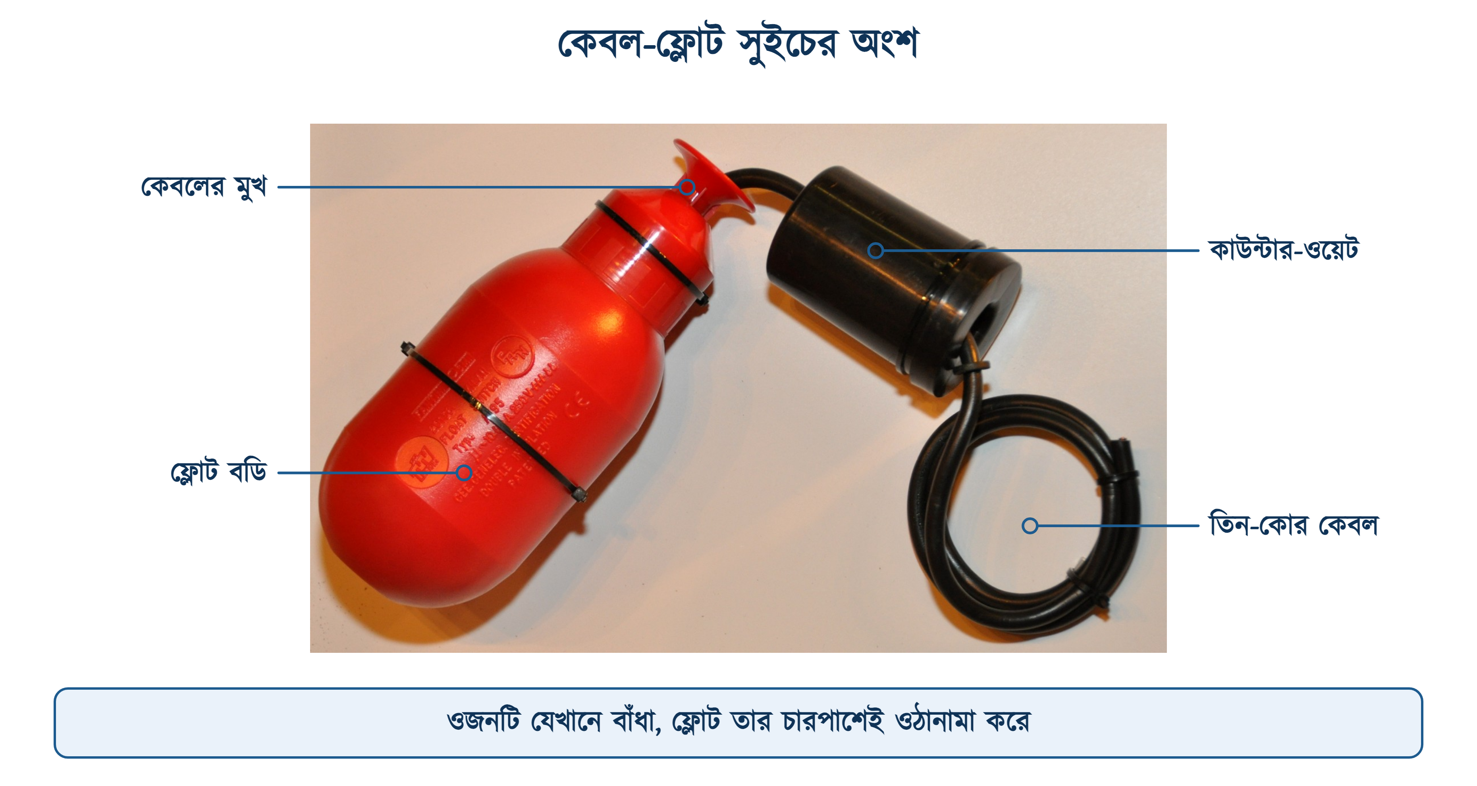
চিত্র ১৩.২: কেবল-ফ্লোট সুইচের বাইরের অংশ
কাউন্টার-ওয়েটটিই আসল কাজের জিনিস। ওটি কেবলের যেখানে আঁটা থাকে, ফ্লোট ঠিক সেই বিন্দুকে কেন্দ্র করে দোল খায়। ওজনটি ফ্লোটের কাছে সরালে দোলের ব্যাসার্ধ ছোট হয়, দূরে সরালে বড়। এই দৈর্ঘ্যটুকুই ঠিক করে দেয় পাম্প কত পানিতে চালু হবে আর কত পানিতে বন্ধ — ১৩.৭.২-এ ফিরে আসা হবে।
কেবলটি যেনতেন তার নয়। ভেজা অবস্থায় বছরের পর বছর দুলতে থাকবে, তাই রাবার-খোলসের নমনীয় কেবল লাগে — ক্যাটালগে লেখা থাকে H07RN-F। পিভিসি তার এ কাজে ছ'মাসেই শক্ত হয়ে ফেটে যায়। কেবল কাটা বা জোড়া দেওয়া চলবে না; লম্বা লাগলে লম্বা কেবলের সুইচই কিনতে হবে।

১৩.২.২ ভেতরে কী আছে
খোলসটি কেটে ফেললে ভেতরে মাত্র তিনটি জিনিস — একটি ইস্পাতের বল, একটি লিভার আর একটি মাইক্রোসুইচ। বলটি একটি ঢালু খাঁজের মধ্যে গড়াতে পারে। ফ্লোট যখন কাত হয়, বল নিজের ওজনেই গড়িয়ে খাঁজের এক মাথা থেকে আরেক মাথায় চলে যায়; যেতে যেতে লিভারকে ঠেলে দেয়, আর লিভার মাইক্রোসুইচের ছোট্ট পিনটি চাপে।
❖ মনে রাখুন
বল-লিভারের এই কৌশলটিকে বলে স্ন্যাপ অ্যাকশন। বল গড়াতে শুরু করলে মাঝপথে থামে না, এক ধাক্কায় শেষ মাথায় গিয়ে পড়ে — তাই কন্টাক্ট হয় পুরো বন্ধ, নয়তো পুরো খোলা। আধা-লাগা কন্টাক্ট হয় না বলেই স্ফুলিঙ্গ কম, আর কন্টাক্ট টেকেও বেশি দিন।

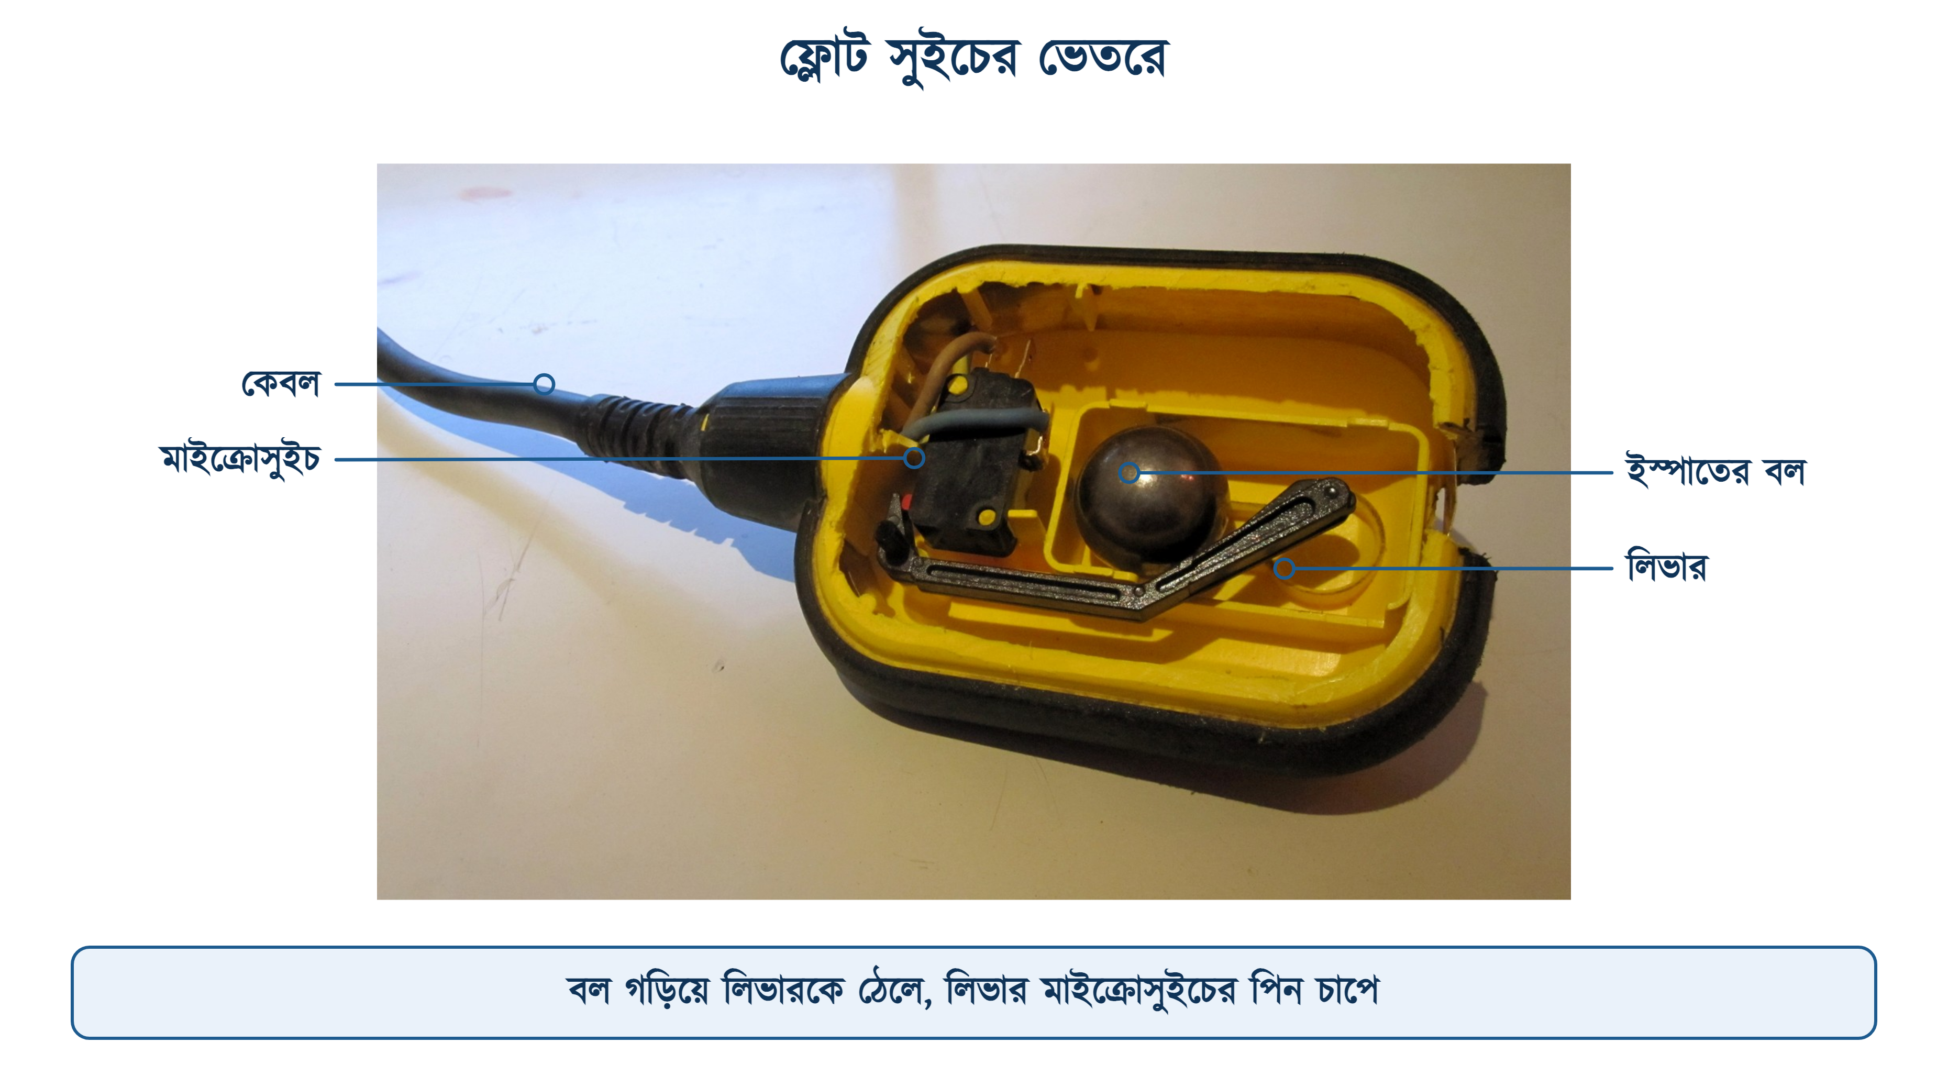
চিত্র ১৩.৩: কেটে খোলা ফ্লোট সুইচ — বল, লিভার ও মাইক্রোসুইচ
চিত্র ১৩.৪-এ একই সুইচ দুই অবস্থায় দেখানো হলো। বাঁ পাশে বলটি মাইক্রোসুইচ থেকে দূরে, ডান পাশে কাছে — মাঝখানে আর কোনো পার্থক্য নেই। এতটুকু নড়াচড়াতেই কয়েক কিলোওয়াটের পাম্পের ভাগ্য ঠিক হয়।
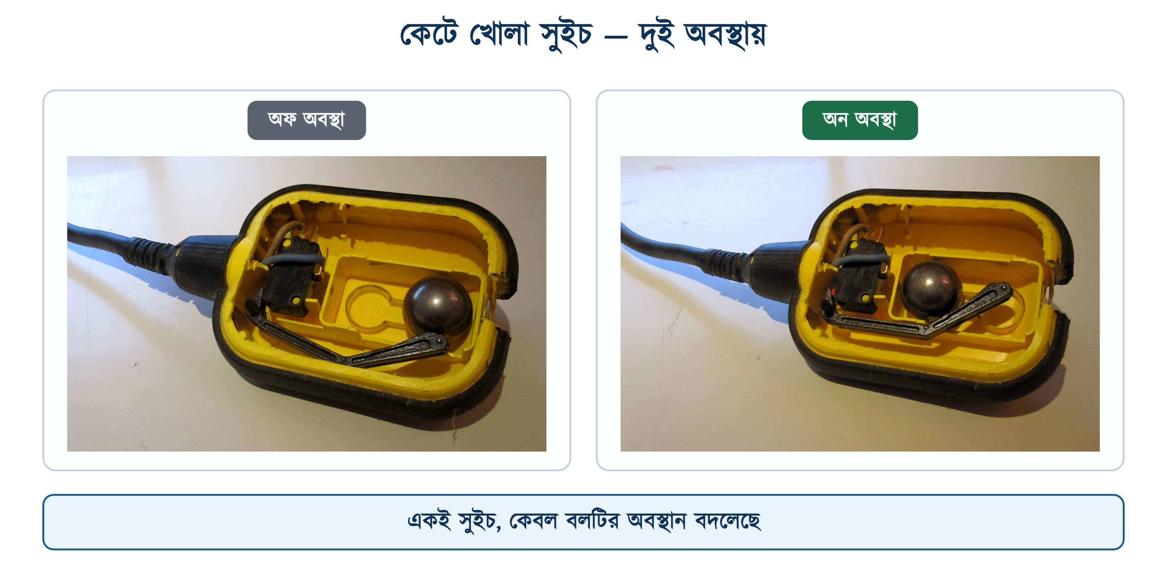
চিত্র ১৩.৪: অফ ও অন — বলের অবস্থানই একমাত্র তফাত

১৩.২.৩ COM, NO ও NC
ভেতরের মাইক্রোসুইচটি সাধারণ অন-অফ সুইচ নয়, চেঞ্জওভার সুইচ — একটি সাধারণ প্রান্ত আর দুটি বেছে নেওয়ার প্রান্ত, ঠিক টু-ওয়ে সুইচের গঠনের মতোই — কেবল নামগুলো ইংরেজি।
সারণি ১৩.১: ফ্লোট সুইচের তিনটি প্রান্ত
প্রান্ত | পূর্ণরূপ | বাংলা | কখন সংযোগ থাকে
COM | Common | সাধারণ প্রান্ত | সব সময় — এটিই দুই দিকের যেকোনো একটির সঙ্গে জোড়া থাকে
NC | Normally Closed | স্বাভাবিকভাবে বন্ধ | ফ্লোট নিচে নামা অবস্থায় COM-এর সঙ্গে জোড়া
NO | Normally Open | স্বাভাবিকভাবে খোলা | ফ্লোট উপরে ওঠা অবস্থায় COM-এর সঙ্গে জোড়া

'স্বাভাবিক' বলতে এখানে বোঝানো হয় বিনা চাপে, অর্থাৎ ফ্লোট নিচের দিকে ঝুলে থাকা অবস্থা। এই এক শব্দ নিয়ে মাঠে সবচেয়ে বেশি ভুল হয় — অনেকে ভাবে 'নরমাল' মানে পাম্প চলা অবস্থা। ভাবনাটি উল্টে ফেললে গোটা সংযোগই উল্টো হয়ে যায়।
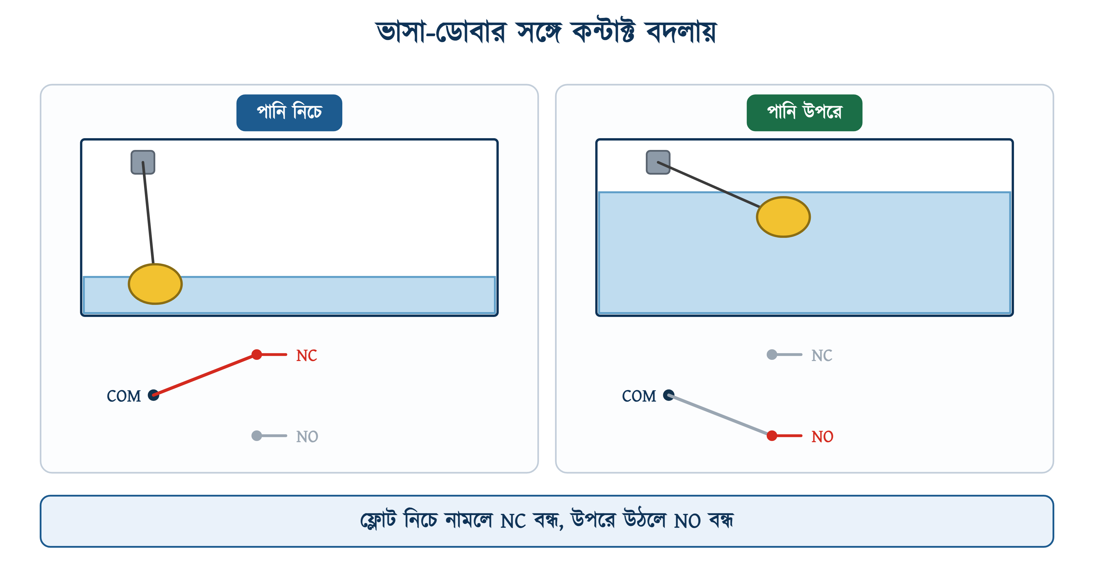
চিত্র ১৩.৫: পানি নিচে ও উপরে — কোন কন্টাক্ট বন্ধ থাকে

১৩.৩ প্রকারভেদ
কাজের জায়গা ও তরলের ধরন বুঝে ফ্লোট সুইচেরও কয়েক রকম আছে। হাউস ওয়্যারিংয়ে মূলত প্রথমটিই লাগে, বাকিগুলো চেনা থাকা ভালো — শিল্পকারখানায় বা বয়লারে কাজে গেলে সেগুলোই সামনে পড়বে।
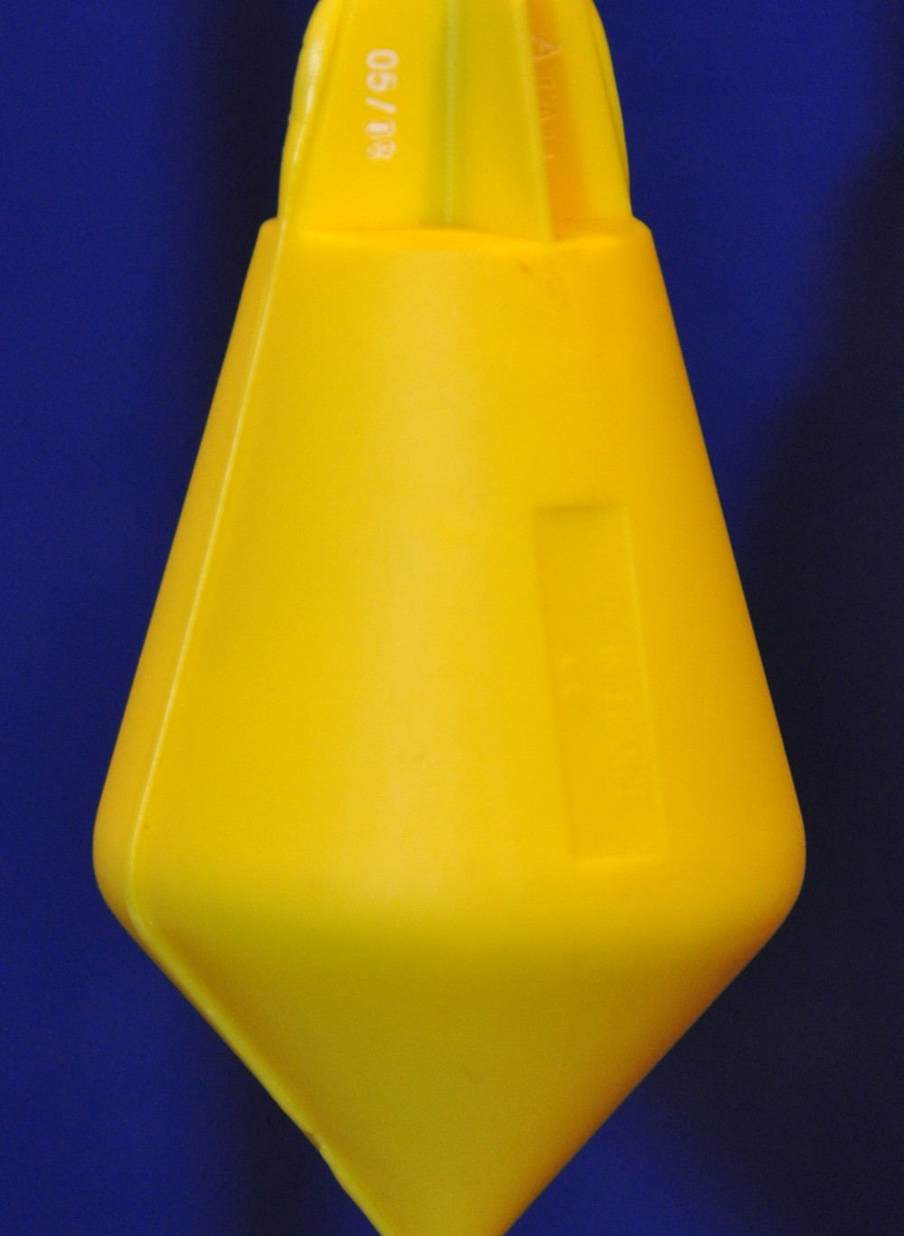 | 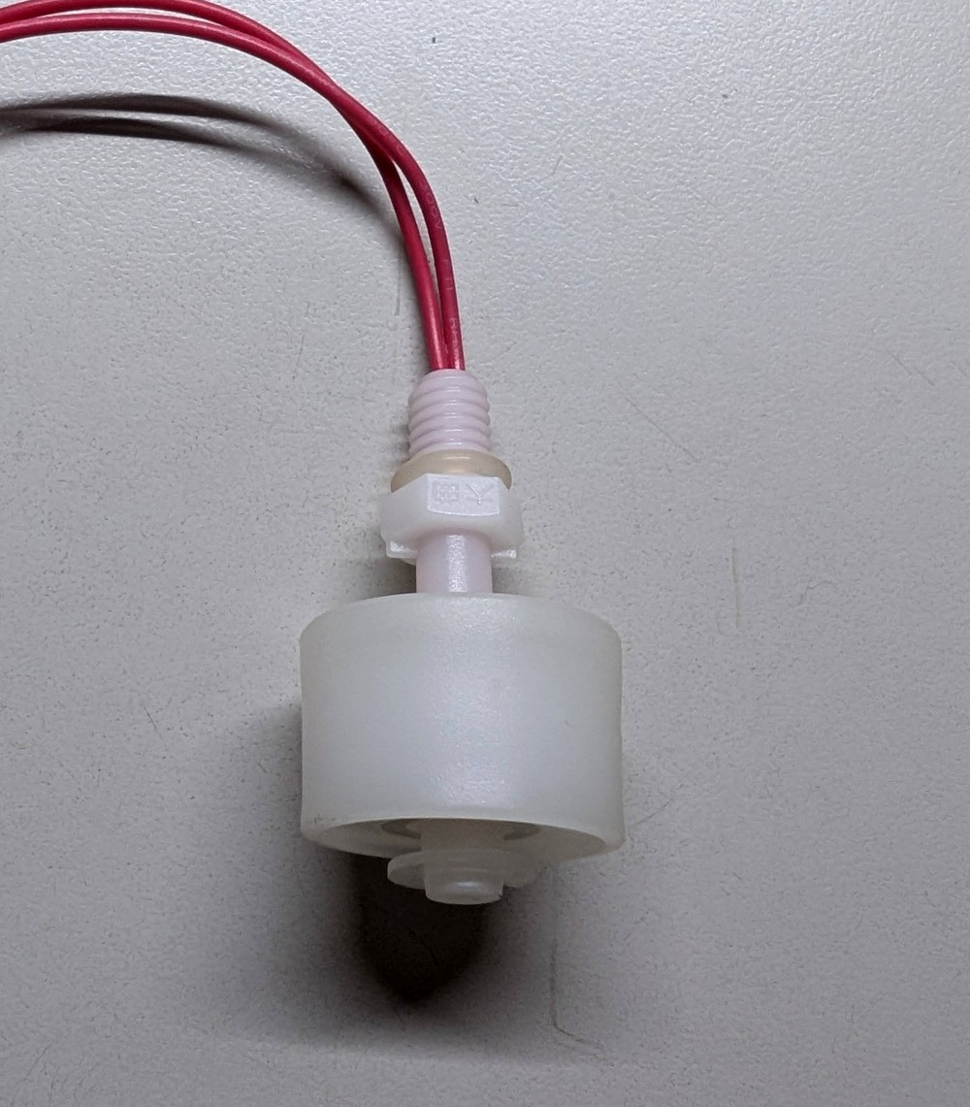 | 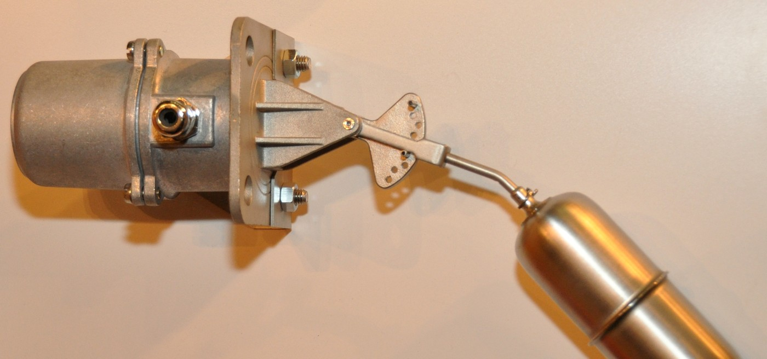 | 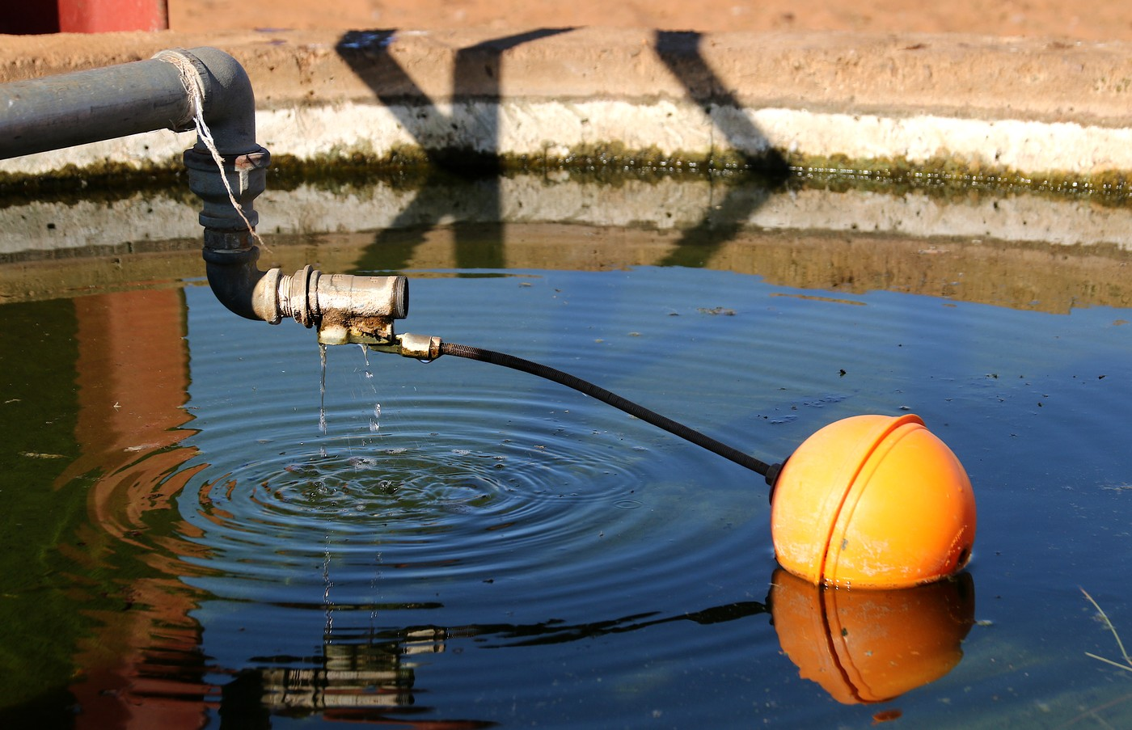
কেবল-ফ্লোট | ভার্টিক্যাল ফ্লোট | আর্ম বা লিভার টাইপ | যান্ত্রিক বল-কক
চিত্র ১৩.৬: বাজারে পাওয়া চার ধরনের লেভেল নিয়ন্ত্রক
সারণি ১৩.২: লেভেল নিয়ন্ত্রকের প্রকারভেদ
ধরন | গঠন | যেখানে চলে | সীমাবদ্ধতা
কেবল-ফ্লোট (টিদার) | ঝুলন্ত খোলস, ভেতরে বল ও মাইক্রোসুইচ | ছাদের ট্যাংক, রিজার্ভার, সেপটিক ট্যাংক, সাম্প | দুলতে জায়গা লাগে; সরু ট্যাংকে বসে না
ভার্টিক্যাল ফ্লোট (রিড) | খাড়া দণ্ডের গায়ে ছোট ফ্লোট, ভেতরে রিড সুইচ | সরু ট্যাংক, ওয়াটার ফিল্টার, যন্ত্রের ভেতর | কারেন্ট ক্ষমতা কম, সাধারণত সরাসরি লোড চলে না
আর্ম বা লিভার টাইপ | শক্ত দণ্ডের মাথায় ধাতব ফ্লোট, দণ্ড সুইচ ঘোরায় | বয়লারের ড্রাম, বড় শিল্প ট্যাংক | দামি; ঘরে বসানোর মতো নয়
ইলেকট্রোড টাইপ | দুই বা তিন প্রোব, পানির পরিবাহিতা মাপে | লেভেল কন্ট্রোলারের সঙ্গে, ছাদের ট্যাংকে | প্রোবে লবণ জমে; পাতিত বা খুব নরম পানিতে ধরে না
যান্ত্রিক বল-কক | ভাসমান বল সরাসরি ভালভ বন্ধ করে; বিদ্যুৎ নেই | সাপ্লাই লাইন থেকে ভরা ট্যাংক, গরুর চৌবাচ্চা | পাম্প চালাতে পারে না, কেবল প্রবাহ থামায়

শেষেরটি বৈদ্যুতিক যন্ত্রই নয়, তবু তালিকায় রাখা হলো — কারণ ছাদের ট্যাংকে যেখানে সরাসরি সাপ্লাই লাইন আসে, সেখানে মিস্ত্রিরা এখনো ওই বল-ককই বসায়, আর সেটিই ঠিক কাজ। বিদ্যুতের দরকার নেই, নষ্ট হওয়ার মতো কিছু নেই।

১৩.৪ গায়ের লেখা পড়া
ফ্লোট সুইচ কেনার সময় বেশির ভাগ লোক কেবল দাম আর কেবলের দৈর্ঘ্য দেখে। অথচ খোলসের গায়ে ছাপা লেখাগুলোই বলে দেয় জিনিসটি পাম্পের জন্য চলবে কি না।
সারণি ১৩.৩: ফ্লোট সুইচের গায়ের লেখা
গায়ে যা লেখা | অর্থ | যা মিলিয়ে দেখতে হবে
16(8) A 250V~ | রেজিস্টিভ লোডে ১৬ A, ইনডাক্টিভ লোডে ৮ A; ২৫০ ভোল্ট পর্যন্ত এসি | পাম্প ইনডাক্টিভ — বন্ধনীর ছোট সংখ্যাটিই প্রযোজ্য
IP68 | ধুলোরোধী, এবং নির্দিষ্ট গভীরতায় ডুবিয়ে রাখলেও পানি ঢোকে না (IEC 60529) | ট্যাংকের ভেতরের সুইচে IP68-এর কম কিছু নয়
H07RN-F | রাবার খোলসের নমনীয় কেবল | পিভিসি হলে বাদ দিতে হবে — ভেজা অবস্থায় টিকবে না
60 °C বা 0–65 °C | তরলের সর্বোচ্চ তাপমাত্রা | গরম পানির ট্যাংকে সাধারণ ফ্লোট নয়
10 m বা 20 m — সর্বোচ্চ ডোবানোর গভীরতা | সুইচটি কত গভীরে ডুবতে পারবে | গভীর নলকূপের রিজার্ভারে হিসাব করে নিতে হবে

❖ বন্ধনীর ভেতরের সংখ্যা
বন্ধনীর সংখ্যাটিই আসল। 16(8) A মানে ষোলো অ্যাম্পিয়ার নয় — মোটরের বেলায় আট। ইউরোপীয় এই লেখার রীতি IEC 61058 ও IEC 60730 ঘরানার, আর কারণটি সোজা: মোটর চালু হওয়ার মুহূর্তে ফুল-লোডের কয়েক গুণ কারেন্ট টানে, আর বন্ধ হওয়ার সময় কয়েলের জমা শক্তি কন্টাক্টের মুখে স্ফুলিঙ্গ তোলে। রেজিস্টিভ লোডে ওসবের বালাই নেই।

রেটিং ছাড়িয়ে গেলে কী হয়, সেটি এক কথায় — কন্টাক্ট ঝালাই হয়ে যায়। বেশি কারেন্টে কন্টাক্ট খোলার মুহূর্তে যে আর্ক ওঠে, তাতে রুপোর মুখ গলে; পরের বার লাগার সময় ওই গলা ধাতুই দুই মুখ জুড়ে দেয়। তখন ফ্লোট উপরে উঠলেও পাম্প বন্ধ হয় না, ট্যাংক উপচে পড়তেই থাকে। বাইরে থেকে সুইচটিকে দেখতে একেবারে অক্ষত লাগে বলেই এই দোষটি ধরতে সবচেয়ে দেরি হয় — মিস্ত্রি আগে কন্টাক্টর খোলে, তারপর ওয়্যারিং দেখে, সবার শেষে ফ্লোটে হাত দেয়।
কেবলের দৈর্ঘ্য বাজারে ২, ৩, ৫ ও ১০ মিটারে মেলে। ট্যাংকের ভেতরের বসার জায়গা থেকে বোর্ড পর্যন্ত ফিতা দিয়ে মেপে তার চেয়ে এক ধাপ লম্বাটিই কিনতে হবে। জোড়া দেওয়ার চেয়ে সেটিই সস্তা, কারণ ভেজা জায়গায় জোড়া মানেই ছ'মাস পরে লিকেজ।
এবার হিসাবটি করা যাক। অধ্যায় ৭-এর সেই এক অশ্বশক্তির পাম্প-মোটরটিই ধরা হচ্ছে — 230 ভোল্ট, দক্ষতা ০.৭০, cos φ ০.৮৫।
উদাহরণ ১৩.১
একটি কেবল-ফ্লোট সুইচের গায়ে লেখা 16(8) A 250V~। একটি ১ অশ্বশক্তির সিঙ্গেল ফেজ পাম্প-মোটর 230 V সরবরাহে চলে, দক্ষতা ৭০ শতাংশ ও cos φ = ০.৮৫। সুইচটি দিয়ে পাম্পটি সরাসরি চালানো যাবে কি?
প্রদত্ত : সুইচের রেটিং = 16 A রেজিস্টিভ, 8 A ইনডাক্টিভ P = 746 W, V = 230 V, cos φ = 0.85, দক্ষতা = 0.70
নির্ণেয় : পাম্পের ফুল-লোড কারেন্ট এবং সিদ্ধান্ত
সমাধান :
$$I\text{ = }\frac{\begin{aligned}P\end{aligned}}{\begin{aligned}V \text{×} \text{cos φ} \text{×} \text{Eff}\end{aligned}}\text{ = }\frac{\begin{aligned}\text{746}\end{aligned}}{\begin{aligned}\text{230 }\text{×}\text{ 0.85 }\text{×}\text{ 0.70}\end{aligned}}$$
$$\text{= }\frac{\begin{aligned}\text{746}\end{aligned}}{\begin{aligned}\text{136.85}\end{aligned}}\text{ = 5.45 }\text{A}$$
উত্তর : পাম্পের ফুল-লোড কারেন্ট ৫.৪৫ অ্যাম্পিয়ার, সুইচের ইনডাক্টিভ রেটিং ৮ অ্যাম্পিয়ার। ৮ > ৫.৪৫, তাই এই সুইচ দিয়ে পাম্পটি সরাসরি চালানো যাবে।
যাবে মানে নিয়মে বাধে না — সবচেয়ে ভালো সমাধান নয়। চালু হওয়ার প্রতিটি ঝটকা ওই ছোট কন্টাক্টের উপর দিয়েই যাবে, আর দিনে দশ-বারো বার চালু-বন্ধ হলে বছর দুয়েকে কন্টাক্ট পুড়ে ফ্লোট বদলাতে হবে।

১৩.৫ তিন তারের কোনটি কী
নতুন সুইচের প্যাকেটে কাগজ থাকলে ভালো, না থাকলেও সমস্যা নেই। তারের রং প্রস্তুতকারকভেদে বদলায় — কারো কালোটি COM, কারো বাদামিটি। রং দেখে অনুমান করার চেয়ে মাল্টিমিটার ধরাই নিরাপদ, আর তাতে সময় লাগে দুই মিনিট।
১. মিটার কন্টিনিউইটি বা বিপ মোডে রাখতে হবে। সুইচে যেন কোনো বিদ্যুৎ সংযোগ না থাকে।
২. ফ্লোট হাতে ধরে নিচের দিকে ঝুলিয়ে রাখতে হবে। এবার তিন তারের তিনটি জোড়া — ১–২, ১–৩, ২–৩ — একে একে মেপে দেখতে হবে কোনটায় বিপ দেয়।
৩. এবার ফ্লোট উল্টো করে উপরে তুলে ধরতে হবে। আবার তিনটি জোড়া মাপতে হবে।
৪. যে তারটি দুই অবস্থাতেই একটি করে বিপে ছিল, সেটিই COM।
৫. ফ্লোট নিচে থাকা অবস্থায় COM-এর সঙ্গে যেটি বিপ দিয়েছিল, সেটি NC; উপরে তোলা অবস্থায় যেটি দিয়েছিল, সেটি NO।
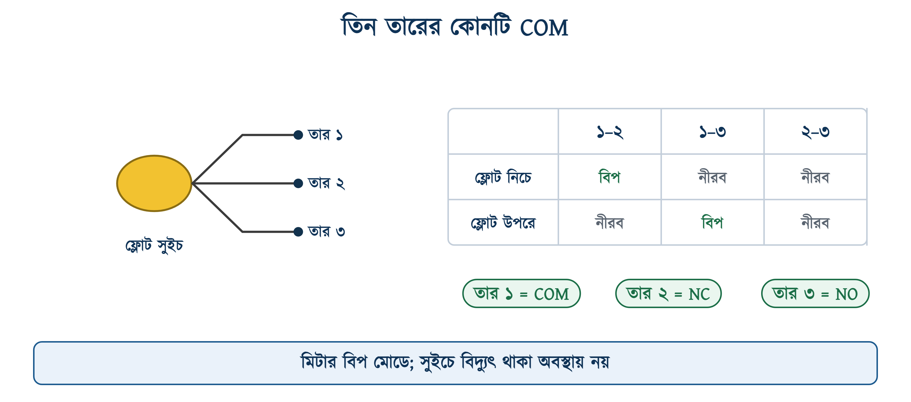
চিত্র ১৩.৭: কন্টিনিউইটি টেস্টে তিন তার চেনার নিয়ম
✔ ব্যবহারিক পরামর্শ
মেপে চেনার পরেই তিনটি তারে তিন রঙের টেপ পেঁচিয়ে দিতে হবে — লাল COM, নীল NC, সাদা NO। ছ'মাস পরে ঝামেলা হলে ট্যাংকে উঠে আবার মাপতে হবে না। বোর্ডের ভেতরেও কোন তার কোথায় গেল, একটি কাগজে লিখে ঢাকনার গায়ে সেঁটে রাখতে হবে।

১৩.৬ ফ্লোট সুইচ সংযোগ
সংযোগের দুটি ধারা — সরাসরি, আর কন্টাক্টরের মাধ্যমে। কোনটি নেওয়া হবে সেটি ঠিক করে দেয় পাম্পের ফুল-লোড কারেন্ট, উদাহরণ ১৩.১-এ যেভাবে দেখা হলো।

১৩.৬.১ সরাসরি সংযোগ
সবচেয়ে সরল ব্যবস্থা — লাইভ লাইনটি এমসিবি থেকে বেরিয়ে ফ্লোট সুইচের ভেতর দিয়ে ঘুরে পাম্পে যায়, নিউট্রাল সোজা। ফ্লোট সুইচ তখন ঠিক একটি সাধারণ সুইচের মতোই কাজ করে, শুধু হাতের বদলে পানি টেপে।
এই ব্যবস্থা কেবল তখনই চলে যখন পাম্পের ফুল-লোড কারেন্ট সুইচের ইনডাক্টিভ রেটিংয়ের চেয়ে কম। বিএনবিসির ধারা ১.৩.২৭(ক)-ও তাই বলে — মোটরের চালু হওয়া, গতি বাড়া ও লোড অবস্থার কারেন্ট যে পথ দিয়ে যায়, সেই পথের প্রতিটি যন্ত্র ও তার অন্তত মোটরের ফুল-লোড কারেন্ট বইতে পারার মতো হতে হবে। ফ্লোট সুইচও সেই পথেরই একটি যন্ত্র।
সারণি ১৩.৪: সরাসরি সংযোগ কোথায় চলে (230 V, দক্ষতা ০.৭০, cos φ ০.৮৫)
পাম্পের মাপ | ফুল-লোড কারেন্ট (আনুমানিক) | 16(8) A সুইচে সরাসরি | যা করতে হবে
০.৫ অশ্বশক্তি | 2.7 A | চলবে | সরাসরি বসানো যায়
১ অশ্বশক্তি | 5.5 A | চলবে | চলে, তবে কন্টাক্টরই ভালো
১.৫ অশ্বশক্তি | 8.2 A | চলবে না | কন্টাক্টর লাগবে
২ অশ্বশক্তি | 10.9 A | চলবে না | কন্টাক্টর লাগবে
৩ অশ্বশক্তি বা বেশি | 16.4 A বা বেশি | চলবে না | কন্টাক্টর ও ওভারলোড রিলে লাগবে

⚠ নিরাপত্তা সতর্কতা
সুইচটি লাইভ লাইনে বসাতে হবে, নিউট্রালে নয়। মিস্ত্রিরা প্রায়ই যেটি করে বসে — নিউট্রাল কেটে দিয়ে পাম্প বন্ধ করে। তাতে পাম্প থামে বটে, কিন্তু মোটরের কয়েল লাইভের সঙ্গে জোড়াই থেকে যায়। বন্ধ পাম্পের টার্মিনালে তখনো ২৩০ ভোল্ট।

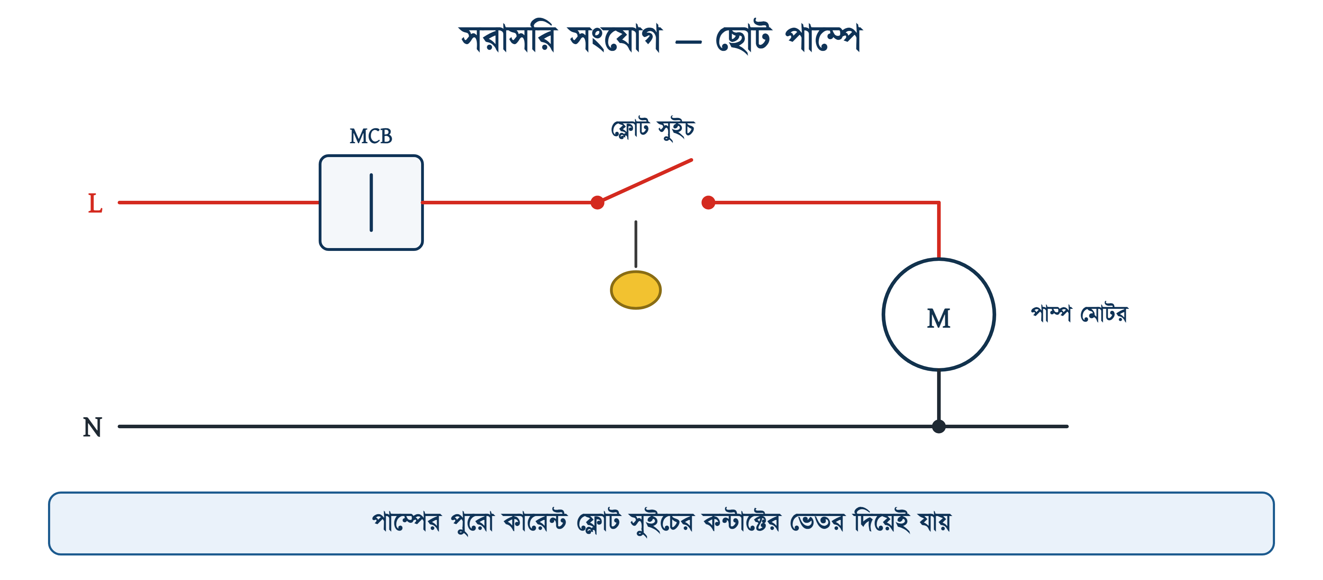
চিত্র ১৩.৮: সরাসরি সংযোগ — কন্টাক্টর ছাড়া

১৩.৬.২ ম্যাগনেটিক কন্টাক্টরের মাধ্যমে
কন্টাক্টর জিনিসটি আসলে বিদ্যুৎ দিয়ে চালানো একটি সুইচ। ভেতরে একটি কয়েল আছে; কয়েলে ভোল্টেজ পড়লে চুম্বক টানে, আর টানের সঙ্গে সঙ্গে মোটা কন্টাক্টগুলো লেগে যায়। ফ্লোট সুইচকে তখন কেবল ওই কয়েলটুকু টানতে হয় — পাম্পের ভারী কারেন্ট যায় মোটা কন্টাক্টের ভেতর দিয়ে।
উদাহরণ ১৩.২
আগের সেই 16(8) A সুইচ দিয়ে একটি ২ অশ্বশক্তির পাম্প চালানো হলে কী হবে? (একই ভোল্টেজ, দক্ষতা ও পাওয়ার ফ্যাক্টর)
প্রদত্ত : P = 2 x 746 = 1492 W, V = 230 V cos φ = 0.85, দক্ষতা = 0.70 সুইচের ইনডাক্টিভ রেটিং = 8 A
নির্ণেয় : ফুল-লোড কারেন্ট এবং সিদ্ধান্ত
সমাধান :
$$I\text{ = }\frac{\begin{aligned}\text{1492}\end{aligned}}{\begin{aligned}\text{230 }\text{×}\text{ 0.85 }\text{×}\text{ 0.70}\end{aligned}}$$
$$\text{= }\frac{\begin{aligned}\text{1492}\end{aligned}}{\begin{aligned}\text{136.85}\end{aligned}}\text{ = 10.9 }\text{A}$$
উত্তর : ফুল-লোড কারেন্ট ১০.৯ অ্যাম্পিয়ার, যা সুইচের ইনডাক্টিভ রেটিং ৮ অ্যাম্পিয়ারের বেশি। সরাসরি চালানো যাবে না — মাঝখানে ম্যাগনেটিক কন্টাক্টর বসাতেই হবে।
কন্টাক্টর বসালে ফ্লোট সুইচকে কেবল কয়েলটুকু টানতে হয়, আর ছোট কন্টাক্টরের কয়েল এক অ্যাম্পিয়ারেরও কম নেয়। দশ অ্যাম্পিয়ারের বদলে এক অ্যাম্পিয়ারেরও কম — কন্টাক্ট তখন বছরের পর বছর টেকে।

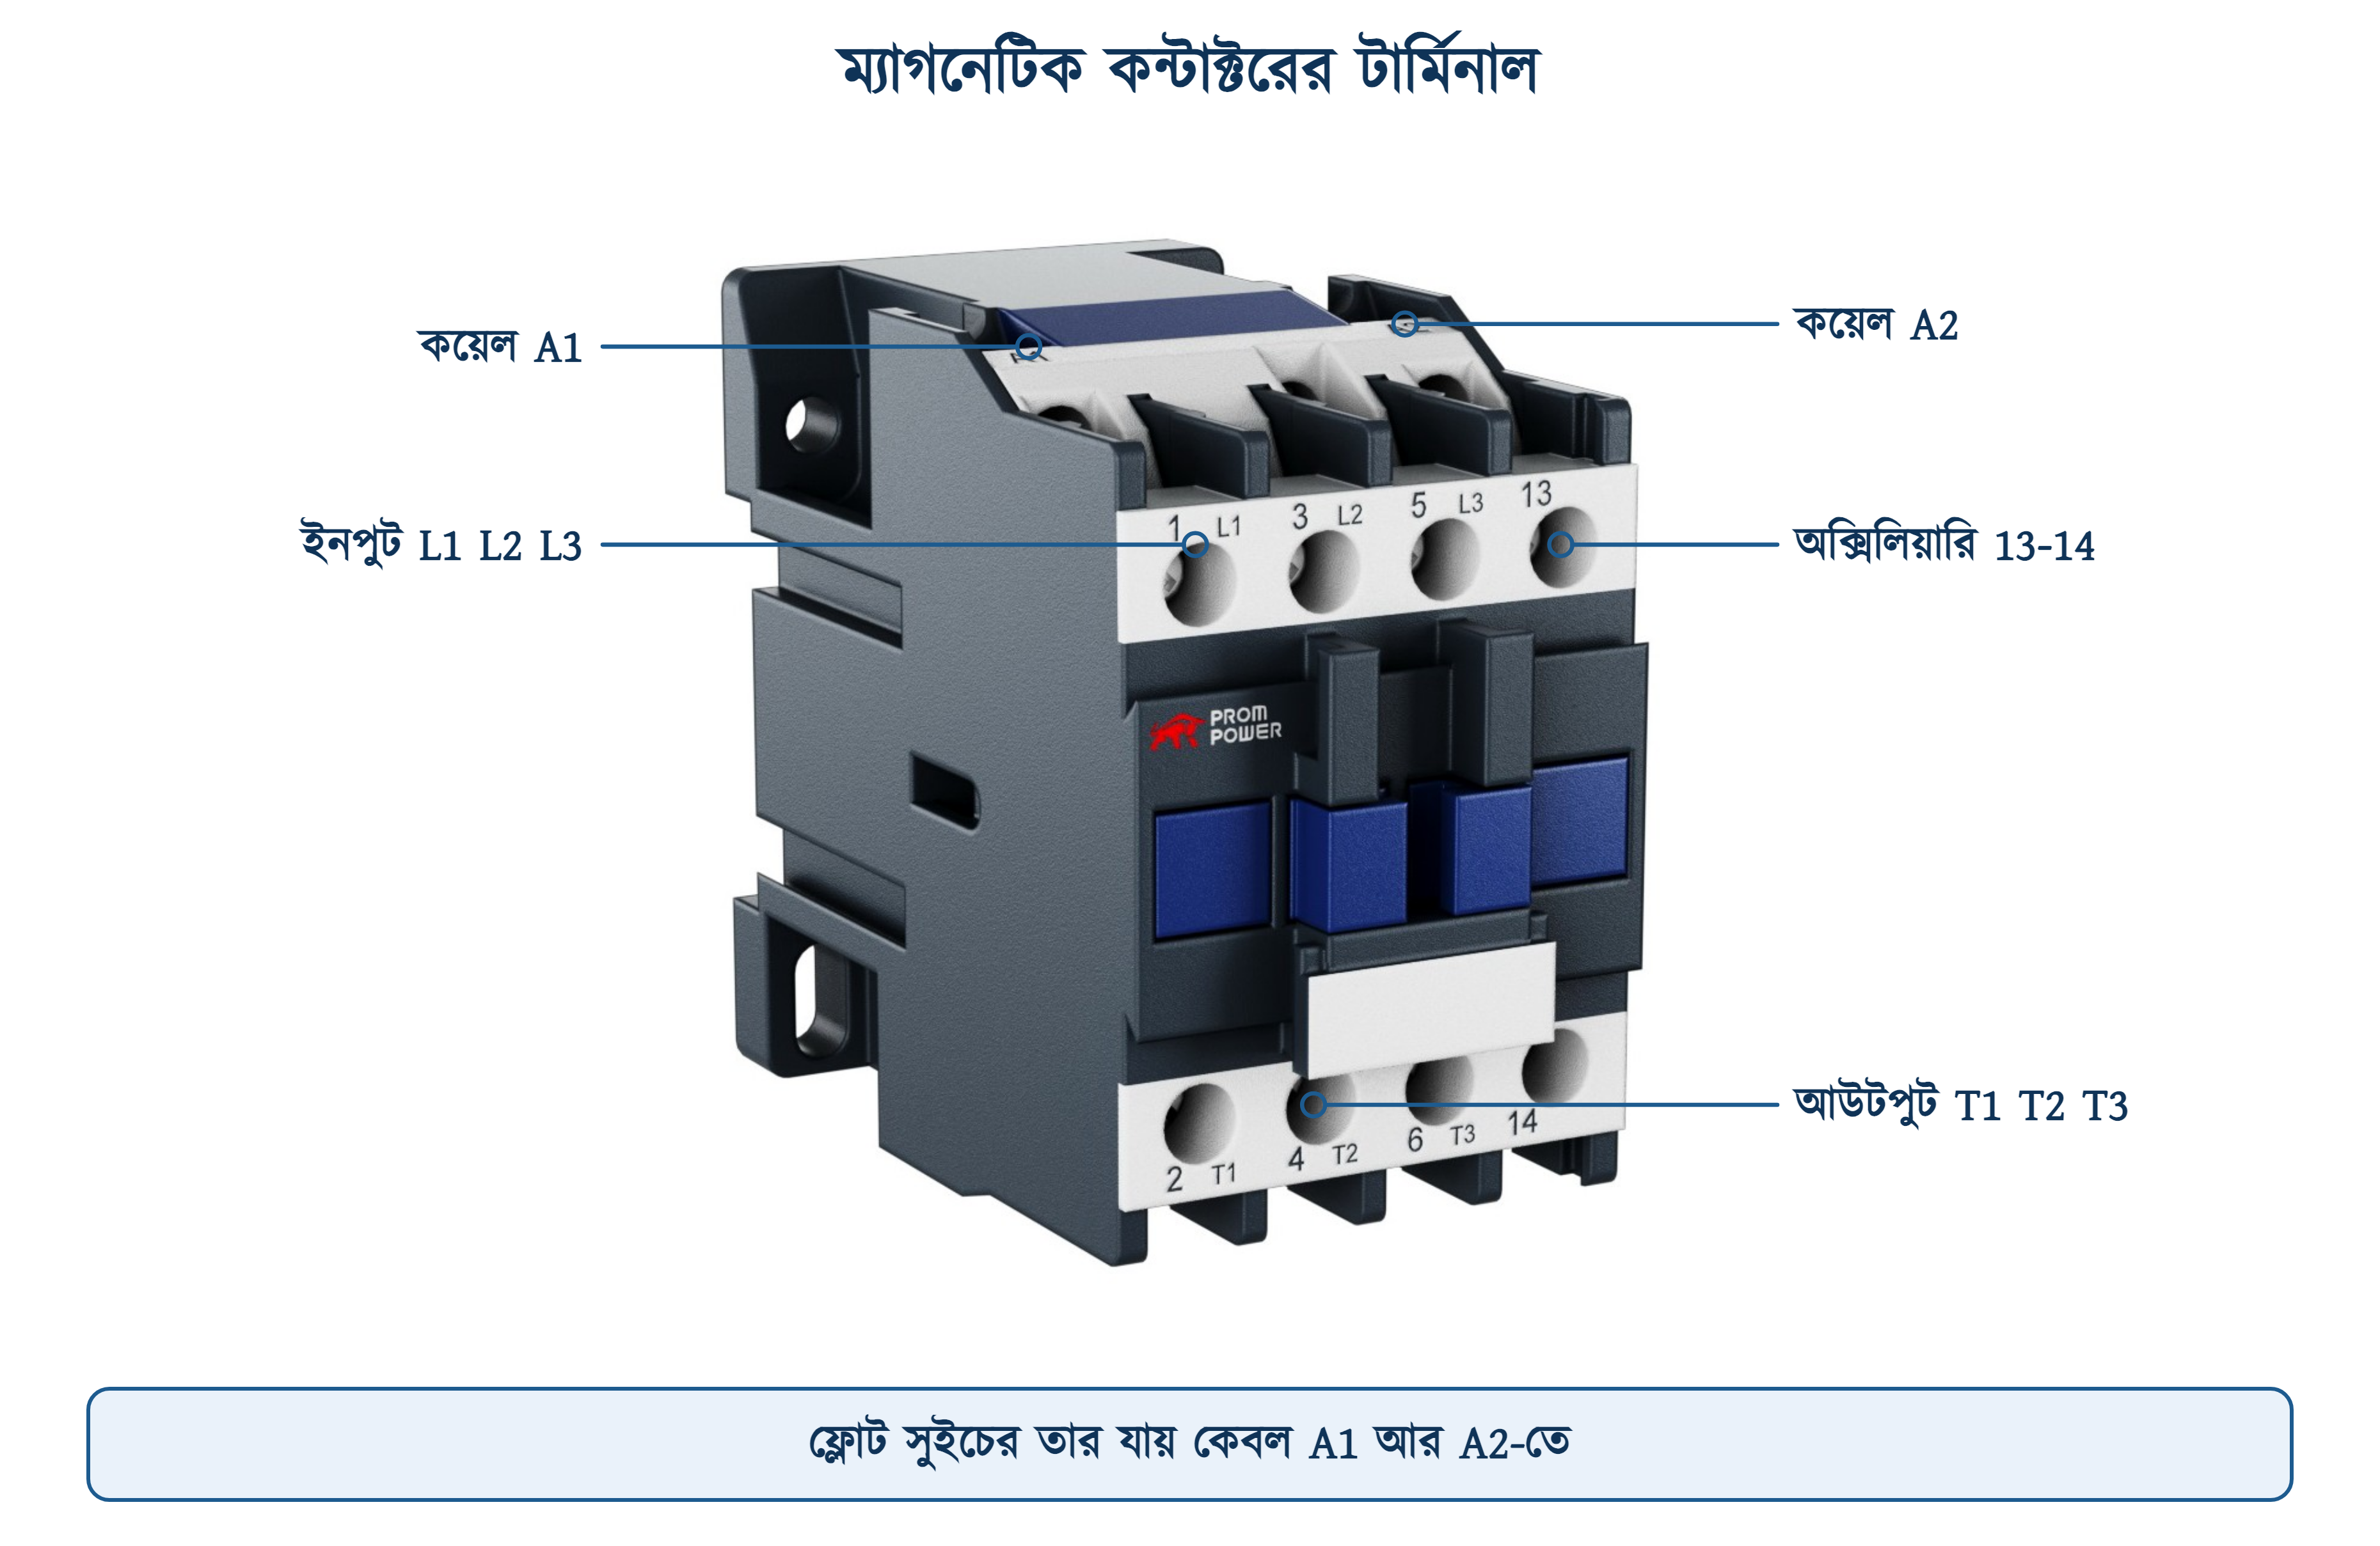
চিত্র ১৩.৯: কন্টাক্টরের টার্মিনালগুলো
টার্মিনালের নাম মুখস্থ রাখার দরকার নেই, গায়েই লেখা থাকে। উপরে-নিচে L1 L2 L3 আর T1 T2 T3 — পাওয়ার আসে উপরে, যায় নিচে দিয়ে মোটরে। পাশে A1 আর A2 — কয়েলের দুই প্রান্ত, আর ফ্লোট সুইচের কাজ কেবল ওই দুটিকে নিয়ে। সিঙ্গেল ফেজ পাম্পে তিন জোড়ার একটিই লাগে, বাকিগুলো খালি থাকে। কন্টাক্টর, ওভারলোড রিলে আর তাদের বাছাইয়ের বিস্তারিত অধ্যায় ৮ ও ৯-এ।
❖ মনে রাখুন
কয়েলের ভোল্টেজ মিলিয়ে কিনতে হবে। একই চেহারার কন্টাক্টর 230 V AC কয়েল নিয়েও আসে, 24 V DC কয়েল নিয়েও আসে। গায়ে লেখা থাকে AC 230V বা DC 24V। ঘরের কাজে 230 V AC-ই লাগে; ভুল করে 24 V-এর কয়েলে ২৩০ ভোল্ট দিলে সঙ্গে সঙ্গে পুড়বে।

১৩.৬.৩ সিঙ্গেল কন্ডিশন — এক ফ্লোট সুইচ
একটিই ট্যাংক, একটিই ফ্লোট সুইচ। সুইচের COM আর একটি কন্টাক্ট দিয়ে কন্টাক্টরের কয়েলের লাইনটি কাটা-জোড়া করা হয়। চিত্র ১৩.১০-এ বাঁ পাশে সার্কিট ডায়াগ্রাম, ডান পাশে সেই একই সংযোগ যন্ত্রের ছবিতে।
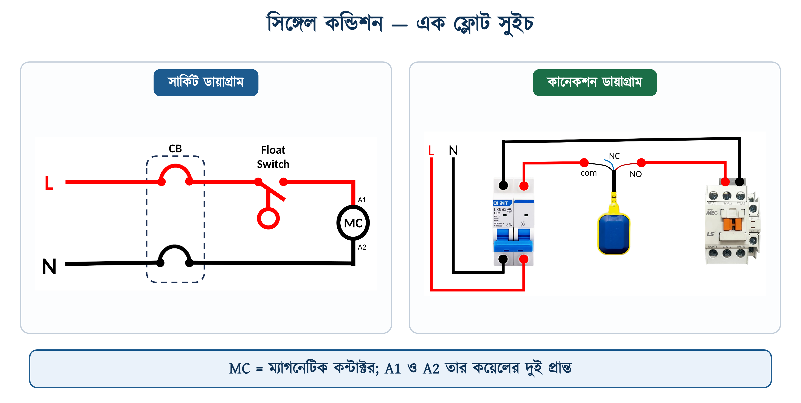
চিত্র ১৩.১০: সিঙ্গেল কন্ডিশন — সার্কিট ও কানেকশন ডায়াগ্রাম
পথটি এক লাইনে বললে: লাইভ আসে সার্কিট ব্রেকারে, ব্রেকার থেকে ফ্লোট সুইচের COM-এ, সুইচের অন্য প্রান্ত থেকে কন্টাক্টরের A1-এ। A2 জোড়া থাকে নিউট্রালের সঙ্গে। কন্টাক্ট বন্ধ হলেই কয়েলে ২৩০ ভোল্ট পড়ে, কন্টাক্টর টানে, পাম্প চলে।
✔ ব্যবহারিক পরামর্শ
কন্ট্রোল লাইনের জন্য আলাদা একটি ছোট এমসিবি রাখতে হবে — ২ বা ৬ অ্যাম্পিয়ারের। পাম্পের ব্রেকারের সঙ্গে এক করে রাখলে কন্ট্রোল সার্কিটে গোলমাল খুঁজতে গেলে পুরো পাম্প লাইন বন্ধ করতে হয়, আর ফ্লোটের তার শর্ট হলে বড় ব্রেকার সময়মতো টের পায় না।

১৩.৬.৪ ডাবল কন্ডিশন — দুই ফ্লোট সুইচ
সিঙ্গেল কন্ডিশনের একটি ফাঁক আছে। ছাদের ট্যাংক খালি হলে পাম্প চালু হবে ঠিকই — কিন্তু নিচের রিজার্ভারে যদি পানি না থাকে? পাম্প শুকনো ঘুরতে থাকবে। ডাবল কন্ডিশন ঠিক এই ফাঁকটিই বন্ধ করে: রিজার্ভারে একটি আর ছাদের ট্যাংকে আরেকটি সুইচ, দুটি সিরিজে।
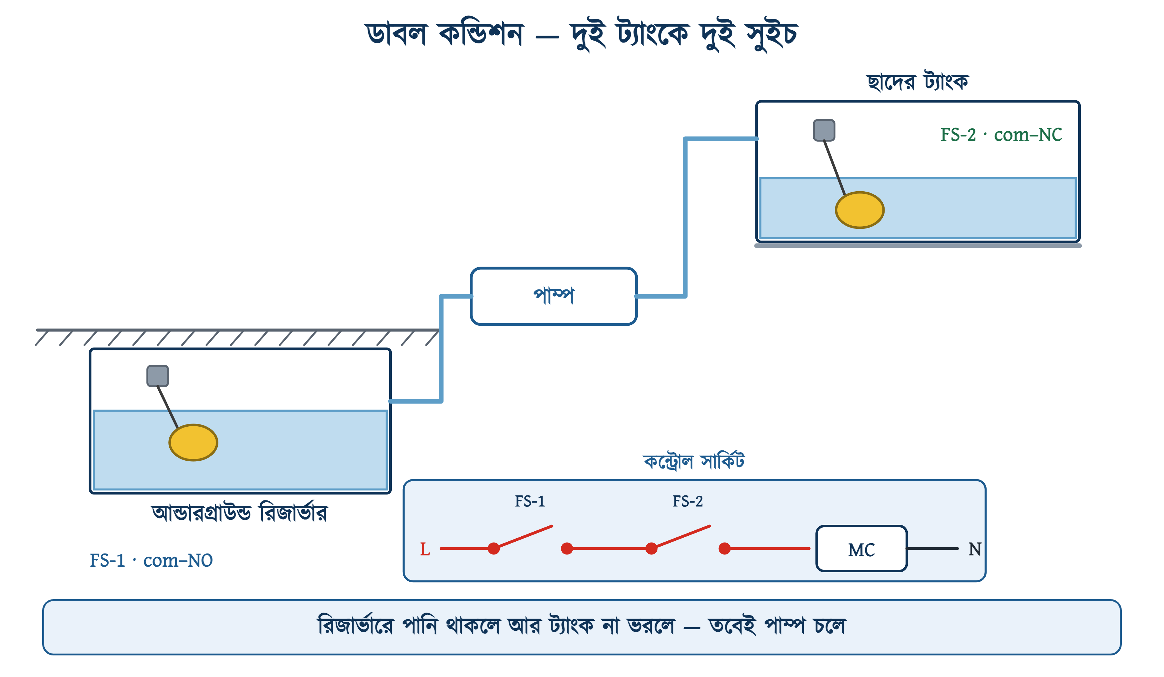
চিত্র ১৩.১১: দুই ট্যাংকে দুই ফ্লোট সুইচ
সিরিজে বসানোর ফলে দুটির যেকোনো একটি খুললেই কয়েলের লাইন কাটা পড়ে। অর্থাৎ পাম্প চলবে কেবল তখনই, যখন রিজার্ভারে পানি আছে এবং ছাদের ট্যাংক এখনো ভরেনি — দুটি শর্ত একসঙ্গে। এখান থেকেই নামটি এসেছে।
সারণি ১৩.৫: ডাবল কন্ডিশনের চারটি অবস্থা
রিজার্ভারের অবস্থা | ছাদের ট্যাংকের অবস্থা | FS-1 (com–NO) | FS-2 (com–NC) | পাম্প
পানি আছে | ভরেনি | বন্ধ | বন্ধ | চলবে
পানি আছে | ভরা | বন্ধ | খোলা | চলবে না
খালি | ভরেনি | খোলা | বন্ধ | চলবে না
খালি | ভরা | খোলা | খোলা | চলবে না

ছকে 'বন্ধ' মানে কন্টাক্ট বন্ধ, অর্থাৎ বিদ্যুৎ যাওয়ার পথ খোলা — কথাটি একটু উল্টো শোনায়, কিন্তু সুইচের ভাষায় 'বন্ধ কন্টাক্ট' মানেই জোড়া লাগা কন্টাক্ট। চিত্র ১৩.১২-এ দেখা যাবে, প্রথম সুইচটি com–NO ব্যবহার করছে আর দ্বিতীয়টি com–NC।
❖ একটায় NO, আরেকটায় NC
কেন উল্টো? রিজার্ভারের সুইচটির কাজ পানি থাকা নিশ্চিত করা — পানি থাকলে ফ্লোট উপরে, তাই NO বন্ধ। ছাদের সুইচটির কাজ ট্যাংক না ভরা নিশ্চিত করা — না ভরলে ফ্লোট নিচে, তাই NC বন্ধ। এক ছবিতে দুই রকম কন্টাক্ট দেখে ঘাবড়ানোর কিছু নেই; প্রতিটি সুইচকে আলাদা করে ভাবতে হবে, 'এটি কোন অবস্থাটি পাহারা দিচ্ছে?'

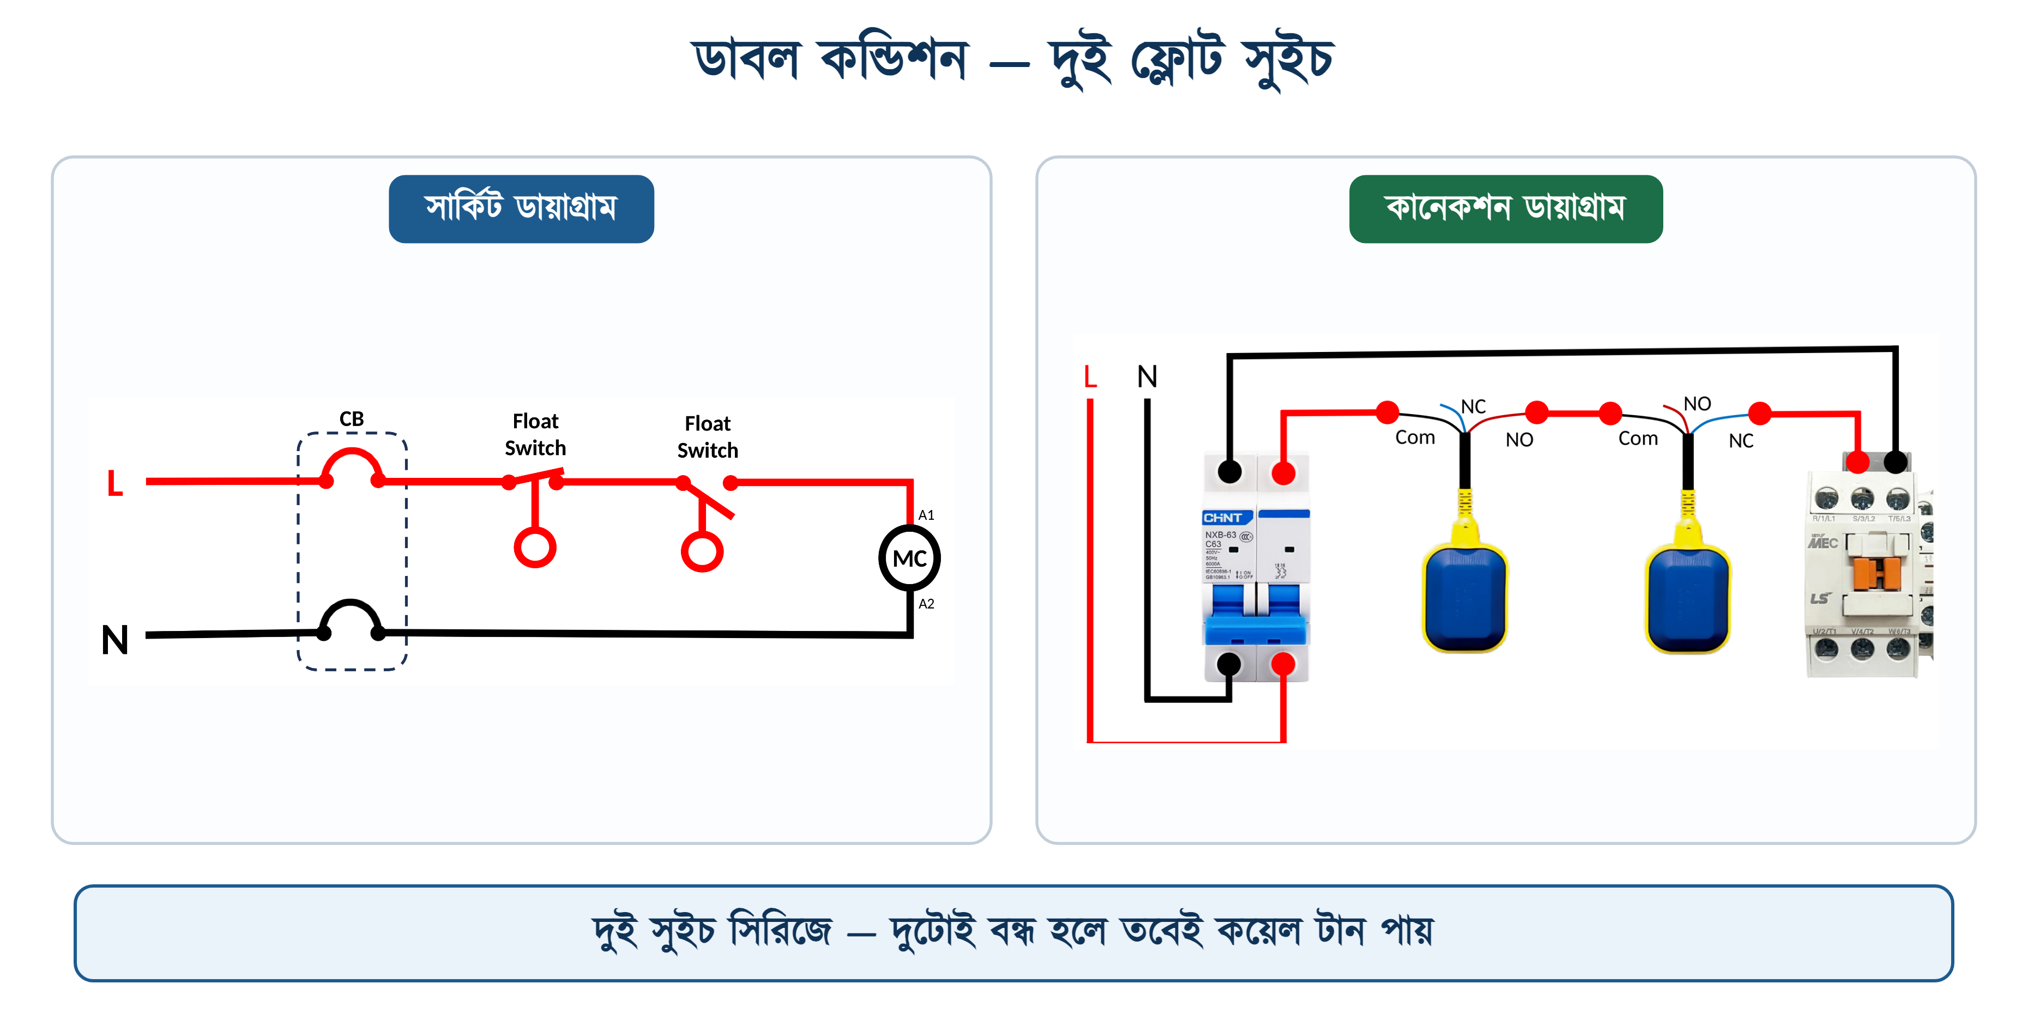
চিত্র ১৩.১২: ডাবল কন্ডিশন — সার্কিট ও কানেকশন ডায়াগ্রাম

১৩.৬.৫ ভরার কাজ না খালি করার কাজ
এই এক জায়গায় গোলমাল হলে গোটা ব্যবস্থাই উল্টো চলে, তাই আলাদা করে বলা দরকার। ফ্লোট সুইচের দুটি আলাদা কাজ আছে, আর কাজভেদে কোন কন্টাক্ট নেবে সেটি বদলে যায়।
সারণি ১৩.৬: কোন কাজে কোন কন্টাক্ট
কাজ | যা চাই | যে কন্টাক্ট | উদাহরণ
ভরা (Filling) | পানি কমলে পাম্প চালু, ভরে গেলে বন্ধ | COM – NC | ছাদের ট্যাংকে পানি তোলা
খালি করা (Draining) | পানি বাড়লে পাম্প চালু, নেমে গেলে বন্ধ | COM – NO | বেসমেন্টের সাম্প পিট, সেপটিক ট্যাংক
নিচের সীমা পাহারা | পানি থাকলে চালু, খালি হলে বন্ধ | COM – NO | রিজার্ভারে ড্রাই রান ঠেকানো
উপচে পড়ার সংকেত | পানি বিপদসীমা ছাড়ালে বাতি বা বেল | COM – NO | অ্যালার্ম সার্কিট

চিত্র ১৩.১০-এর ডায়াগ্রামটি com–NO ব্যবহার করছে — অর্থাৎ ওটি খালি করার কাজের সংযোগ, সাম্প বা পিটের পাম্পে যেমন লাগে। ছাদের ট্যাংক ভরার কাজে ওই একই ছবির তারটি NO থেকে তুলে NC-তে বসিয়ে দিতে হবে, আর কিছু বদলাবে না। যন্ত্র একই, তার এক ঘর সরানো — কাজ উল্টো।
✔ ব্যবহারিক পরামর্শ
কিছু কেবল-ফ্লোট সুইচ উল্টো ঝুলিয়ে দিলেই ভরার সুইচ থেকে খালি করার সুইচ হয়ে যায় — ভেতরের বল তখন উল্টো দিকে গড়ায়। তার বদলানোর আগে সুইচটি ঘুরিয়ে ধরে মাল্টিমিটারে দেখে নিতে হবে; অনেক সময় ওতেই কাজ হয়ে যায়।

১৩.৭ বসানোর নিয়ম

১৩.৭.১ কোথায় বসবে
• ট্যাংকের ভেতরে এমন জায়গায়, যেখানে ফ্লোট বাধাহীনভাবে দুলতে পারে। দেয়াল, পাইপ বা সিঁড়ির গা ঘেঁষে নয় — আটকে গেলে পাম্প হয় চলতেই থাকবে, নয় চালুই হবে না।
• ইনলেট পাইপের নিচে নয়। ঢালা পানির ঝাপটায় ফ্লোট নাচতে থাকে, আর কন্টাক্টর সেকেন্ডে সেকেন্ডে টানা-ছাড়া করে।
• কেবলটি ট্যাংকের কিনারায় একটি ক্ল্যাম্প বা হুক দিয়ে বাঁধতে হবে, কাউন্টার-ওয়েট ঠিক ওই বাঁধনের নিচে। কেবল ঝুলিয়ে রাখলে নিজের ওজনেই ধীরে ধীরে নেমে যায় আর সেটিং বদলে যায়।
• কন্ট্রোল বোর্ড ছাদের ট্যাংকের গায়ে নয়, শুকনো দেয়ালে — বিএনবিসি ধারা ১.৩.১৭.৩ অনুযায়ী কোনো বোর্ড ভেজা বা পানি-শোষা দেয়ালে বসানো চলবে না।
• ফ্লোটের কেবল আর পাম্পের পাওয়ার কেবল আলাদা পাইপে নিতে হবে। একসঙ্গে টানলে পাওয়ার লাইনের ঝটকা কন্ট্রোল লাইনে ইন্ডাকশন তোলে, আর লেভেল কন্ট্রোলার ভুল সংকেত দেখায়।
• পাম্পের বডি ও কন্ট্রোল বোর্ডের ধাতব বাক্স — দুটিতেই আর্থিং লাগবে।

১৩.৭.২ ডিফারেনশিয়াল ঠিক করা
কাউন্টার-ওয়েট থেকে ফ্লোট পর্যন্ত যতটুকু কেবল খোলা থাকে, তাকে বলে ফ্রি কেবল। এই দৈর্ঘ্যটুকুই ঠিক করে দেয় পাম্প চালু আর বন্ধ হওয়ার দুই পানির উচ্চতার ব্যবধান — ডিফারেনশিয়াল। কেবল যত ছোট, ব্যবধান তত কম।
∑ ফ্রি কেবল ও ডিফারেনশিয়াল
ফ্রি কেবল ছোট → ডিফারেনশিয়াল কম → পাম্প ঘন ঘন চালু-বন্ধ
ফ্রি কেবল বড় → ডিফারেনশিয়াল বেশি → পাম্প কম বার, বেশিক্ষণ চলে

প্রস্তুতকারকেরা একটি ন্যূনতম মাপ বেঁধে দেয়। যেমন Sulzer-এর ABS KS সিরিজের ডেটাশিটে লেখা আছে, ফ্রি কেবল অন্তত ৫০ মিলিমিটার রাখতে হবে, আর তাতে ডিফারেনশিয়াল দাঁড়ায় প্রায় ১০০ মিলিমিটার। এর চেয়ে ছোট করলে ফ্লোট পুরো কাত হওয়ার সুযোগই পায় না, বল গড়ায় না, কন্টাক্ট আধা-লাগা অবস্থায় থাকে — সেখান থেকেই পোড়া শুরু।
ঘন ঘন চালু-বন্ধ হলে মোটর আর কন্টাক্টর, দুটিরই ক্ষতি হয়। প্রতিবার চালু হওয়ার সময় মোটর ফুল-লোডের কয়েক গুণ কারেন্ট টানে; ওই ঝটকাই কয়েল গরম করে আর কন্টাক্ট ক্ষয় করে। মিনিটে দু-তিন বার চালু-বন্ধ দেখলে বুঝতে হবে ফ্রি কেবল ছোট হয়ে গেছে — কাউন্টার-ওয়েট একটু উপরে সরিয়ে দিতে হবে।
উদাহরণ ১৩.৩
একটি ছাদের ট্যাংকের ভেতরের মাপ ১ মিটার × ১ মিটার — অর্থাৎ প্রতি সেন্টিমিটার গভীরতায় ১০ লিটার পানি ধরে। ফ্লোট সুইচের ডিফারেনশিয়াল ২০ সেন্টিমিটার এবং পাম্প মিনিটে ২০ লিটার তোলে। পাম্প একবার চালু হলে কতক্ষণ চলবে?
প্রদত্ত : প্রতি সেন্টিমিটারে = 10 L ডিফারেনশিয়াল = 20 cm পাম্পের সরবরাহ = 20 L প্রতি মিনিটে
নির্ণেয় : প্রতিবারে তোলা পানির পরিমাণ ও পাম্প চলার সময়
সমাধান :
$$V\text{ = 20 }\text{×}\text{ 10 = 200 }\text{L}$$
$$t\text{ = }\frac{\begin{aligned}V\end{aligned}}{\begin{aligned}Q\end{aligned}}\text{ = }\frac{\begin{aligned}\text{200}\end{aligned}}{\begin{aligned}\text{20}\end{aligned}}$$
$$\text{= 10 }\text{min}$$
উত্তর : প্রতিবার চালু হয়ে পাম্প ২০০ লিটার তুলবে, সময় লাগবে ১০ মিনিট।
দশ মিনিট একটানা চলা একটি পাম্পের জন্য স্বাস্থ্যকর। ডিফারেনশিয়াল যদি ৫ সেন্টিমিটারে নামিয়ে আনা হতো, প্রতিবার চলত আড়াই মিনিট — দিনে চার গুণ বেশি বার চালু-বন্ধ, আর কন্টাক্টরের আয়ু সেই অনুপাতেই কম।

১৩.৭.৩ লেভেল কন্ট্রোলার ও ম্যানুয়াল মোড
বাজারে এখন তৈরি লেভেল কন্ট্রোলার পাওয়া যায় — ছোট একটি বাক্স, ভেতরে রিলে, গায়ে অটো-ম্যানুয়াল সুইচ আর কয়েকটি ইন্ডিকেটর বাতি। ফ্লোট সুইচ বা ইলেকট্রোড ওতে জোড়া দিলেই কাজ চলে, আলাদা কন্টাক্টরের ওয়্যারিং করতে হয় না।
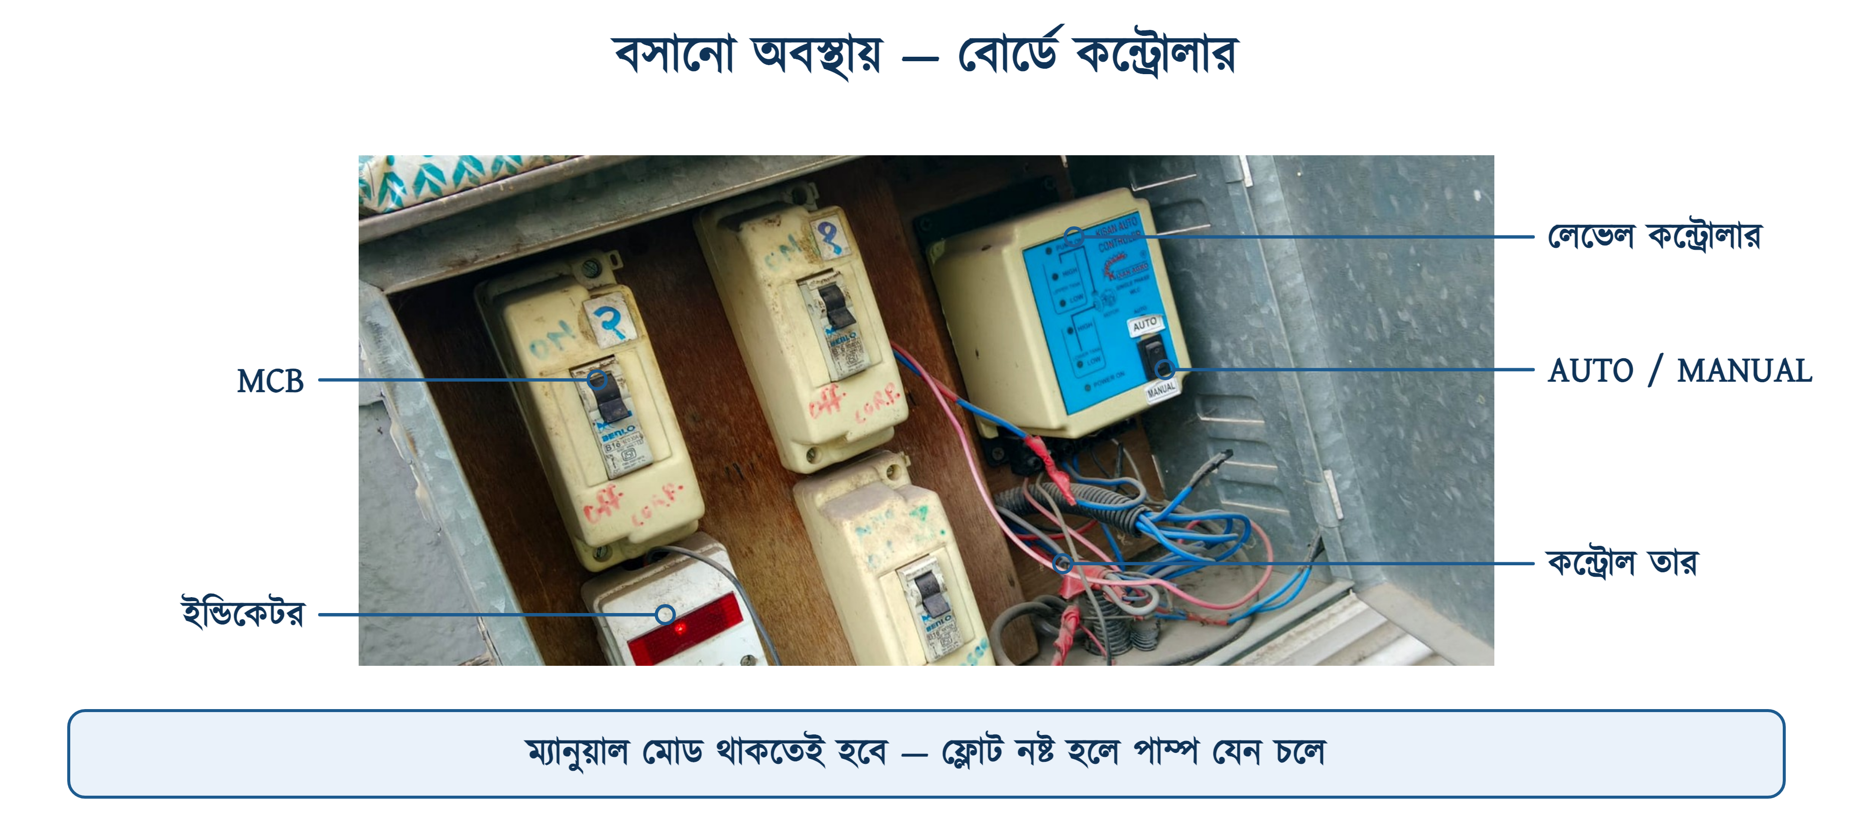
চিত্র ১৩.১৩: বাস্তবে বসানো একটি বোর্ড — এমসিবির পাশে লেভেল কন্ট্রোলার
যেটিই বসানো হোক, ম্যানুয়াল মোড রাখা বাধ্যতামূলক। ফ্লোট নষ্ট হলে বা তার ছিঁড়লে অটো মোডে পাম্প একেবারেই চলবে না, আর ততক্ষণে বাড়ির কল শুকিয়ে বসে আছে। একটি দুই-অবস্থার সুইচ বসিয়ে ম্যানুয়ালে ঘুরিয়ে দিলেই পাম্প হাতে চালানো যাবে — যতক্ষণ না নতুন ফ্লোট আসে। কেবল একটিই শর্ত: ম্যানুয়ালে চললে ট্যাংকের দিকে খেয়াল রাখতে হবে, কারণ তখন কোনো পাহারা নেই।

১৩.৮ সমস্যা ও প্রতিকার
ফ্লোট সুইচের ত্রুটি খোঁজা সহজ, কারণ যন্ত্রটাতে নড়াচড়া করার জিনিস মাত্র একটি। নিচের ছকটি মাঠে হাতের কাছে রাখার মতো।
সারণি ১৩.৭: ফ্লোট সুইচের সাধারণ ত্রুটি
যা দেখা যাচ্ছে | সম্ভাব্য কারণ | যা করতে হবে
পাম্প একেবারেই চলছে না | কন্ট্রোল এমসিবি অফ · ফ্লোটের কেবল ছিঁড়েছে · কয়েল পুড়েছে | প্রথমে A1–A2-তে ২৩০ ভোল্ট আছে কি না মাপতে হবে; না থাকলে দোষ ফ্লোটে, থাকলে কয়েলে
ট্যাংক ভরে গেছে তবু পাম্প চলছে | ফ্লোট কোনো কিছুতে আটকে গেছে · কন্টাক্ট গলে জোড়া লেগেছে | ট্যাংকে উঠে ফ্লোট হাতে নাড়তে হবে; না থামলে সুইচ বদলাতে হবে
পাম্প ঘন ঘন চালু-বন্ধ হচ্ছে | ফ্রি কেবল ছোট · ফ্লোট ইনলেটের নিচে · ট্যাংকে ঢেউ | কাউন্টার-ওয়েট উপরে সরাতে হবে; ফ্লোট ইনলেটের নাগালের বাইরে নাও
পাম্প চলে কিন্তু পানি ওঠে না | রিজার্ভার খালি · ফুট ভালভ নষ্ট · পাম্প প্রাইম হয়নি | রিজার্ভারের সুইচ (FS-1) কাজ করছে কি না দেখতে হবে; নইলে ড্রাই রান হচ্ছে
উল্টো কাজ করছে — ভরলে চালু, খালি হলে বন্ধ | NO আর NC উল্টে জোড়া হয়েছে | ১৩.৫-এর নিয়মে তিন তার আবার মেপে নিতে হবে
ফ্লোটের ভেতরে পানি ঢুকেছে | খোলস ফেটেছে বা কেবলের গ্রন্থি আলগা | মেরামত হয় না, বদলাতে হবে; নতুনটির আইপি রেটিং দেখে কিনতে হবে
কন্টাক্টর গুনগুন করছে, টানছে না | ভোল্টেজ কম · কয়েলের মুখে ময়লা · ফ্লোটের কন্টাক্টে ক্ষয় | সরবরাহ ভোল্টেজ মাপতে হবে; ফ্লোটের দুই প্রান্ত শর্ট করে দেখতে হবে কন্টাক্টর ঠিকমতো টানে কি না

⚠ নিরাপত্তা সতর্কতা
ট্যাংকের ভেতরে হাত দেওয়ার আগে কন্ট্রোল ও পাওয়ার — দুটি লাইনই অফ করতে হবে। ভেজা হাতে ফ্লোট ধরে টানাটানি করার সময় যদি কেবলের ইনসুলেশন কোথাও কাটা থাকে, পুরো ট্যাংকের পানিটিই লাইভ। এই একটি কারণেই ফ্লোটের সার্কিটে আরসিসিবি রাখার পরামর্শ দেওয়া হয়।

১৩.৯ রক্ষণাবেক্ষণ
সারণি ১৩.৮: ফ্লোট সুইচের রক্ষণাবেক্ষণ সূচি
কখন | যা করতে হবে
প্রতি মাসে | ফ্লোট হাতে তুলে-নামিয়ে দেখতে হবে কন্টাক্টর টানে ও ছাড়ে কি না
প্রতি তিন মাসে | কেবলের গায়ে ফাটল বা কাটা আছে কি না দেখতে হবে; বাঁধন আলগা হয়েছে কি না মিলিয়ে নিতে হবে
প্রতি ছয় মাসে | ট্যাংক পরিষ্কারের সময় ফ্লোটের গায়ের শ্যাওলা ও চুনের আস্তরণ তুলে ফেলতে হবে — ভারী হয়ে গেলে ভাসা কমে যায়
বছরে একবার | কন্ট্রোল বোর্ডের সব স্ক্রু টেনে দিতে হবে; কন্টাক্টরের মুখ পুড়েছে কি না দেখতে হবে
যখনই পাম্প বদলাবে | নতুন পাম্পের ফুল-লোড কারেন্ট মিলিয়ে দেখতে হবে — ফ্লোটের রেটিং ও কন্টাক্টরের মাপ আগের মতোই থাকবে কি না

১৩.১০ সারসংক্ষেপ
• ফ্লোট সুইচ তরলের উপরে ভাসমান একটি খোলসের ওঠানামা থেকে বৈদ্যুতিক সংযোগ চালু-বন্ধ করে।
• ভেতরে একটি ইস্পাতের বল, একটি লিভার ও একটি মাইক্রোসুইচ — বল গড়িয়ে গিয়ে স্ন্যাপ অ্যাকশনে কন্টাক্ট বদলায়।
• তিনটি প্রান্ত: COM সাধারণ, NC ফ্লোট নিচে থাকলে বন্ধ, NO ফ্লোট উপরে উঠলে বন্ধ।
• গায়ে লেখা 16(8) A মানে ১৬ A রেজিস্টিভ, ৮ A ইনডাক্টিভ; পাম্পের বেলায় বন্ধনীর ভেতরের সংখ্যাটিই ধরতে হবে।
• পাম্পের ফুল-লোড কারেন্ট সুইচের ইনডাক্টিভ রেটিংয়ের কম হলে সরাসরি সংযোগ চলে, নইলে ম্যাগনেটিক কন্টাক্টর লাগবেই।
• কন্টাক্টরের A1 ও A2 কয়েলের দুই প্রান্ত — ফ্লোট সুইচ কেবল ওই দুটিকে নিয়েই কাজ করে।
• সিঙ্গেল কন্ডিশনে এক ট্যাংক এক সুইচ; ডাবল কন্ডিশনে রিজার্ভার ও ছাদের ট্যাংকে দুই সুইচ সিরিজে, তাতে ড্রাই রান ঠেকে।
• ভরার কাজে COM–NC, খালি করার কাজে COM–NO।
• ফ্রি কেবলের দৈর্ঘ্যই ডিফারেনশিয়াল ঠিক করে; খুব ছোট রাখলে পাম্প ঘন ঘন চালু-বন্ধ হয় ও কন্টাক্ট ক্ষয়ে যায়।
• বিএনবিসি ধারা ১.৩.২৭(ঘ) স্বয়ংক্রিয় নিয়ন্ত্রকে মোটর চালানোর অনুমতি দেয়, তবে অপ্রত্যাশিত চালু হওয়া ঠেকানোর ব্যবস্থা রাখার শর্তে।

১৩.১১ পারিভাষিক শব্দ
সারণি ১৩.৯: অধ্যায় ১৩-এর পারিভাষিক শব্দ
বাংলা | English | অর্থ
ফ্লোট সুইচ | Float Switch | ভাসমান খোলসের ওঠানামায় চলা সুইচ
লেভেল সুইচ | Level Switch | তরলের উচ্চতা বুঝে কাজ করা সুইচ — ফ্লোট সুইচও এর একটি
কেবল-ফ্লোট / টিদার | Cable Float / Tethered Float | ঝুলন্ত কেবলের মাথায় বসানো ফ্লোট সুইচ
কাউন্টার-ওয়েট | Counterweight | কেবলের গায়ে আঁটা ওজন; দোলের কেন্দ্র ঠিক করে
ফ্রি কেবল | Free Cable Length | ওজন থেকে ফ্লোট পর্যন্ত খোলা কেবলের দৈর্ঘ্য
ডিফারেনশিয়াল | Switching Differential | পাম্প চালু ও বন্ধ হওয়ার দুই পানির উচ্চতার ব্যবধান
মাইক্রোসুইচ | Micro Switch | সামান্য চাপে কাজ করা ছোট স্ন্যাপ-অ্যাকশন সুইচ
স্ন্যাপ অ্যাকশন | Snap Action | কন্টাক্ট এক ধাক্কায় বদলানো; আধা-লাগা অবস্থা হয় না
কমন | COM — Common | সুইচের সাধারণ প্রান্ত
নরমালি ওপেন | NO — Normally Open | বিনা চাপে খোলা থাকা কন্টাক্ট
নরমালি ক্লোজড | NC — Normally Closed | বিনা চাপে বন্ধ থাকা কন্টাক্ট
ম্যাগনেটিক কন্টাক্টর | Magnetic Contactor | কয়েলের চুম্বকে চলা ভারী সুইচ; পাম্পের কারেন্ট বহন করে
কয়েল টার্মিনাল | A1, A2 | কন্টাক্টরের কয়েলের দুই প্রান্ত
ড্রাই রান | Dry Run | পানি ছাড়া পাম্প চলা; সিল ও বেয়ারিং পুড়ে যায়
সিঙ্গেল কন্ডিশন | Single Condition | এক ট্যাংকের এক শর্তে পাম্প নিয়ন্ত্রণ
ডাবল কন্ডিশন | Double Condition | দুই ট্যাংকের দুই শর্ত একসঙ্গে মিললে পাম্প চলে
আইপি রেটিং | IP Rating (IEC 60529) | ধুলো ও পানি ঠেকানোর মাত্রা; IP68 = ডুবিয়ে রাখা যায়

১৩.১২ অনুশীলনী

১৩.১২.১ ক. বহুনির্বাচনী প্রশ্ন
১. ফ্লোট সুইচের ভেতরে কোন জিনিসটি গড়িয়ে গিয়ে কন্টাক্ট বদলায়?
(ক) ইস্পাতের বল | (খ) পারদের ফোঁটা
(গ) স্প্রিং | (ঘ) চুম্বক

২. ফ্লোট নিচের দিকে ঝুলে থাকলে COM-এর সঙ্গে কোনটি জোড়া থাকে?
(ক) NO | (খ) NC | (গ) দুটিই | (ঘ) কোনোটিই নয়

৩. গায়ে 16(8) A লেখা থাকলে পাম্পের জন্য কোন সংখ্যাটি ধরতে হবে?
(ক) ২৫০ | (খ) ১৬ | (গ) ৮ | (ঘ) ১৬ ও ৮-এর গড়

৪. ম্যাগনেটিক কন্টাক্টরের কোন দুটি টার্মিনালে ফ্লোট সুইচের তার যায়?
(ক) L1 ও L2 | (খ) T1 ও T2 | (গ) 13 ও 14 | (ঘ) A1 ও A2

৫. ছাদের ট্যাংক ভরার কাজে কোন কন্টাক্ট ব্যবহার হয়?
(ক) COM – NO | (খ) COM – NC
(গ) NO – NC | (ঘ) যেকোনোটি

৬. ডাবল কন্ডিশনে দুটি ফ্লোট সুইচ কীভাবে জোড়া হয়?
(ক) প্যারালালে | (খ) একটি লাইভে একটি নিউট্রালে
(গ) সিরিজে | (ঘ) আলাদা দুটি কন্টাক্টরে

৭. পাম্প মিনিটে দু-তিন বার চালু-বন্ধ হচ্ছে। সবচেয়ে সম্ভাব্য কারণ কী?
(ক) কয়েল পুড়েছে | (খ) ফ্রি কেবল বেশি লম্বা
(গ) ফ্রি কেবল খুব ছোট | (ঘ) ব্রেকার ছোট

৮. ফ্লোট সুইচের কেবল কোন ধরনের হওয়া উচিত?
(ক) সাধারণ পিভিসি তার | (খ) টেলিফোন তার
(গ) খোলা তামার তার | (ঘ) রাবার খোলসের নমনীয় কেবল

৯. রিজার্ভারে বসানো ফ্লোট সুইচের কাজ কী?
(ক) ট্যাংক ভরা বন্ধ করা | (খ) ড্রাই রান ঠেকানো
(গ) বিল কমানো | (ঘ) ভোল্টেজ ঠিক রাখা

১০. কোন আইপি রেটিংয়ের সুইচ ট্যাংকের পানিতে ডুবিয়ে রাখা যায়?
(ক) IP20 | (খ) IP44 | (গ) IP54 | (ঘ) IP68

✔ উত্তরমালা
উত্তরমালা: ১-ক, ২-খ, ৩-গ, ৪-ঘ, ৫-খ, ৬-গ, ৭-গ, ৮-ঘ, ৯-খ, ১০-ঘ

১৩.১২.২ খ. সংক্ষিপ্ত প্রশ্ন
১. ফ্লোট সুইচ কাকে বলে? এর দুটি ব্যবহার লিখুন।
২. স্ন্যাপ অ্যাকশন বলতে কী বোঝায়? এতে কী সুবিধা হয়?
৩. COM, NO ও NC — তিনটি প্রান্তের পার্থক্য লিখুন।
৪. 16(8) A 250V~ লেখার অর্থ ব্যাখ্যা করুন।
৫. কেবল-ফ্লোট ও ভার্টিক্যাল ফ্লোট সুইচের তিনটি পার্থক্য লিখুন।
৬. মাল্টিমিটার দিয়ে তিন তারের COM কীভাবে বের করবেন — ধাপে ধাপে লিখুন।
৭. সরাসরি সংযোগের সীমাবদ্ধতা কী?
৮. ড্রাই রান কাকে বলে? এটি ঠেকানোর উপায় কী?
৯. সুইচিং ডিফারেনশিয়াল কী? এটি কীভাবে বদলানো যায়?
১০. লেভেল কন্ট্রোলারে ম্যানুয়াল মোড রাখা দরকার কেন?

১৩.১২.৩ গ. রচনামূলক প্রশ্ন
১. চিত্রসহ ফ্লোট সুইচের গঠন ও কাজের নীতি বর্ণনা করুন।
২. সিঙ্গেল কন্ডিশনে ফ্লোট সুইচ দিয়ে পাম্প নিয়ন্ত্রণের সম্পূর্ণ সংযোগ চিত্রসহ বর্ণনা করুন।
৩. ডাবল কন্ডিশন কী? চিত্র ও ট্রুথ টেবিলসহ ব্যাখ্যা করুন, এবং এতে ড্রাই রান কীভাবে ঠেকে তা লিখুন।
৪. ভরার কাজ ও খালি করার কাজে কোন কন্টাক্ট কেন ব্যবহার হয় — উদাহরণসহ আলোচনা করুন।
৫. একটি ফ্লোট সুইচের গায়ের প্রতিটি লেখার অর্থ ব্যাখ্যা করুন এবং কেনার সময় কী কী মিলিয়ে দেখবেন তা লিখুন।
৬. ফ্লোট সুইচ বসানোর সময় কোন কোন নিয়ম মানতে হয় এবং কেন — বিস্তারিত লিখুন।
৭. ফ্লোট সুইচের সাধারণ ত্রুটি ও তাদের প্রতিকার সারণিসহ বর্ণনা করুন।

১৩.১২.৪ ঘ. গাণিতিক সমস্যা
১. একটি ১.৫ অশ্বশক্তির সিঙ্গেল ফেজ পাম্প 230 V-এ চলে। দক্ষতা ৭০ শতাংশ, cos φ ০.৮৫। ফুল-লোড কারেন্ট কত? 10(4) A রেটিংয়ের ফ্লোট সুইচ দিয়ে এটি সরাসরি চালানো যাবে কি?
২. একটি ০.৫ অশ্বশক্তির পাম্পের ফুল-লোড কারেন্ট বের করুন (230 V, দক্ষতা ০.৭০, cos φ ০.৮৫)। 16(8) A সুইচে সরাসরি চালানো যাবে কি না যুক্তিসহ লিখুন।
৩. একটি ট্যাংকের ভেতরের মাপ ১.২ মিটার × ১ মিটার। ফ্লোটের ডিফারেনশিয়াল ২৫ সেন্টিমিটার। প্রতিবার পাম্প চালু হয়ে কত লিটার পানি তুলবে?
৪. উপরের ট্যাংকে পাম্প মিনিটে ৩০ লিটার তুললে প্রতিবার কত সময় চলবে?
৫. একটি ২ অশ্বশক্তির পাম্পের ব্রেকার নির্বাচন করুন। (ফুল-লোড কারেন্টের ১.২৫ গুণ ধরে; অধ্যায় ৭ দ্রষ্টব্য)
৬. একটি বাড়িতে ১ অশ্বশক্তির পাম্প দিনে গড়ে ৪০ মিনিট চলে। মাসে কত ইউনিট বিদ্যুৎ খরচ হবে? (দক্ষতা ০.৭০ ধরে ইনপুট পাওয়ার হিসাব করুন)

১৩.১২.৫ ঙ. ব্যবহারিক কাজ
সারণি ১৩.১০: ব্যবহারিক কাজের তালিকা
কাজ | যা লাগবে | যা করতে হবে
তিন তার চেনা | ফ্লোট সুইচ, মাল্টিমিটার | ১৩.৫-এর নিয়মে COM, NO ও NC বের করে খাতায় লেখো
গায়ের লেখা পড়া | দুটি ভিন্ন ব্র্যান্ডের ফ্লোট সুইচ | রেটিং, আইপি ও কেবলের ধরন টুকে নিয়ে তুলনা করো
সরাসরি সংযোগ | ওয়্যারিং বোর্ড, এমসিবি, ফ্লোট সুইচ, ছোট মোটর বা বাতি | চিত্র ১৩.৮ দেখে সংযোগ করে ফ্লোট তুলে-নামিয়ে পরীক্ষা করো
কন্টাক্টরসহ সংযোগ | কন্টাক্টর, ফ্লোট সুইচ, এমসিবি, তার | কয়েলের A1-A2 ফ্লোটে জুড়ে সিঙ্গেল কন্ডিশন সার্কিট বানাও
ডাবল কন্ডিশন | দুটি ফ্লোট সুইচ, কন্টাক্টর, দুটি বালতি | দুই সুইচ সিরিজে জুড়ে চারটি অবস্থাই হাতে করে দেখাও
ডিফারেনশিয়াল বদলানো | ফ্লোট সুইচ, বালতি বা ড্রাম, স্কেল | কাউন্টার-ওয়েট সরিয়ে চালু ও বন্ধ হওয়ার দুই উচ্চতা মেপে নোট করো
ত্রুটি খোঁজা | শিক্ষকের বসানো ত্রুটিসহ একটি সার্কিট | ১৩.৮-এর ছক ধরে ত্রুটি বের করে সারাও

